**目录**

第一章 绪论 1

1.1. HNDY 型液压支架电液控制系统安全规则 1

1.1.1. 管理职责 1

1.1.2. 操作 1

1.1.3. 维护维修 1

1.2. 液压支架电液控制系统对工作介质的要求 2

1.2.1. 乳化液的技术要求 2

1.2.2. 支架组装过程中的控制要求 2

1.2.3. 过滤系统的技术要求 2

1.2.4. 井下运输、安装过程的要求 3

1.2.5. 运行期间的要求 3

1.2.6. 污染源列举 3

第二章 产品使用环境 5

2.1. 使用环境和条件 5

2.1.1. 应在下列条件下正常工作： 5

2.2. 产品功能简介 5

2.3. 执行标准 5

第三章 工作面液压支架电液控制系统安装和调试规范 7

3.1. 安装前的准备 7

3.2. 安装 7

3.3. 安装后的检查 7

3.4. 液压支架电液控制系统调试步骤 8

第四章 产品介绍 9

4.1. ZDYZ-F(C)矿用本安型支架服务器 9

4.1.1. 产品功能 9

4.1.2. 外形 9

4.1.3. 接口 10

4.1.4. 技术参数 10

4.1.5. 安装 11

4.1.6. 工作原理 11

4.1.7. 功能模块 17

4.1.8. 系统整体结构 18

4.1.9. 操作说明 19

4.1.10. 故障说明 28

4.2. 矿用本质安全型网络版支架控制器 28

4.2.1. 外形 28

4.2.2. 产品特征 28

4.2.3. 电气性能 28

4.2.4. 安装与尺寸 28

4.2.5. 接口 29

4.2.6. 操作说明 31

4.2.7. 对码信息 41

4.2.8. 维修与维护 41

4.3. 矿用隔爆兼本质安全型电源 47

4.3.1. 概述 48

4.3.2. 使用环境和条件 48

4.3.3. 产品特征 48

4.3.4. 电气性能 49

4.3.5. 结构 50

4.3.6. 工作原理 52

4.3.7. 故障现象与解决方法 53

4.3.8. 维护与保养 53

4.3.9. 包装、运输和贮存 53

4.3.10. 质量保证 53

4.4. 矿用本质安全型电磁阀驱动器 54

4.4.1. 外形 54

4.4.2. 接口 54

4.4.3. 技术参数 54

4.4.4. 安装 55

4.4.5. 工作原理 55

4.4.6. 功能模块 55

4.5. 矿用本质安全型支架遥控器 57

4.5.1. 无线遥控器外观 57

4.5.2. 显示屏信息 57

4.5.3. 无线遥控器键盘定义 58

4.5.4. 工作原理 58

4.5.5. 操作说明 59

4.5.6. 无线遥控器参数设置 61

4.5.7. 无线遥控器开关机操作 62

4.5.8. 无线遥控器休眠及唤醒操作 62

4.5.9. 电池 62

4.5.10. 注意事项 63

4.5.11. 常见故障 63

第五章 系统维护 65

5.1. 点检 65

5.2. 注意事项 65

5.3. 故障处理 65

第六章 其他 70

6.1. 运输、储存及包装 70

6.2. 售后服务 70

**前 言**

欢迎使用天津华宁电子有限公司的产品，本手册将向您介绍天津华宁的电液控产品，并帮助您了解产品安装、使用和维护的方法。同时本手册为您提供使用中遇到的问题的解决办法以及获得帮助的渠道。

本手册仅用于为使用天津华宁电子有限公司产品的最终用户提供信息。

未得到天津华宁电子有限公司明确的书面许可，不得为任何目的、以任何形式或手段使用或传播本手册的任何部分内容。

本手册内容若有变动，恕不另行通知。

1. 绪论
   1. HNDY 型液压支架电液控制系统安全规则

### **管理职责**

* + - 1. 专职操作维护人员应负责向工作面所有人员宣贯本安全使用要求，并教会本系统闭锁、急停和停止键的使用和操作；
      2. 系统的所有密码只限指定专职操作人员掌握使用，不准对外泄露。严禁非专职操作人员擅自修改系统的参数。

### **操作**

* + - 1. 操作人员工作时应集中精力，密切注意支架动作所涉及位置及其附近的状况，防止支架动作可能导致对自身或他人的安全威胁和设备的损毁；
      2. 操作人员发现有支架控制器处于急停或闭锁状态时，应及时了解原因，确认危险状况解除后方可复位；
      3. 任何人员不得滞留在动作的支架内。当执行单架自动动作、成组自动动作及跟机自动动作时，支架控制器发出自动动作警示信号（蜂鸣器有节奏鸣地响），严禁人员进入报警的支架内，在该区域内的人员应立即撤出。操作命令发出后，如发现有人进入到支架动作区域，应立即停止自动动作；
      4. 工作面人员在任何地点发现支架动作将导致危险发生时，无论此时支架是否已在动作，都应立即就近按下急停按钮，使支架停止执行的动作，并报告专职操作人员；
      5. 在液压支架电液控制系统运行正常的情况下，禁止在本架直接手动操作先导阀按钮手自一体阀手柄等手动操作机构对支架进行控制。如有必要手动操作本架时，必须确保有足够的安全空间，必须检查管路连接状况（包括管路连接位置是否正确、U 型卡是否连接紧固可靠、胶管及接头是否完好），只有在确认完好后方可操作；
      6. 执行手动操作支架立柱卸压或降柱动作时，必须先检查相邻支架的支护状况，在确保处于支撑状态时方可操作；
      7. 禁止由支架操作工和采煤机司机以外的其他人员开启自动跟机功能；
      8. 自动跟机功能开启后，禁止人员在控制区支架前部逗留或行走，禁止任何未受过自动跟机安全培训的人员进入自动跟机区域；
      9. 在开启自动跟机拉架功能之后，采煤机后滚筒后 15 个支架属危险区域，除采煤机司机、支架工外禁止任何人员在此区域逗留；
      10. 支架操作工和采煤机司机应时刻注意顶底板条件以及自动跟机动作情况，如有问题，应及时处理。

### **维护维修**

专职操作维护人员应对系统进行定期检查维护，如发现问题及时维修，确保系统的完好性。在工作面内的作业人员，需要进入支架动作所触及的危险区域，应对危险区域内的支架实施闭锁并关闭支架进液截止阀，例如：

* + - 1. 在支架内长时间停留或对支架进行维修时至少应闭锁本架；
      2. 对刮板输送机进行维修时应闭锁本架及上下邻架；
      3. 对采煤机进行维修时应闭锁机身全长范围内支架再加上下各两架；
      4. 清理工作面上下端头刮板输送机前端浮煤时，应对清理范围内支架控制器进行闭锁；
      5. 在放顶煤工作面，需要对后部运输机或支架后部进行维护维修时，应闭锁工作区域内所有支架；
      6. 系统的双路电源箱、支架控制器、传感器、监控主机等电气部件，要严格按照《煤矿安全规程》有关井下电气设备安全管理的规定进行管理维护；
      7. 支架控制器或支架服务器的急停闭锁按钮、蜂鸣器应定期检查，如有损坏应及时更换、修复；
      8. 对液压系统进行维修时，首先要关闭进液截止阀，再卸去该液压元件内的液体压力，并对本架控制器进行闭锁或对支架进行机械支护，以免发生意外；
      9. 执行支架过滤器反冲洗前，应检查排污管路连接是否固定可靠，防止液体喷出伤人或胶管伤人；
      10. 对液压阀进行压力试验时应加防护罩，防止工艺堵等零件崩出伤人；
      11. 维修更换元部件，只允许更换原供货商提供的元部件。
  1. 液压支架电液控制系统对工作介质的要求

液压支架电液控制系统较液压支架手动控制系统对液压介质有较高的要求。根据国内外电液控制系统的使用经验以及国内相关标准要求，下面讲述对液压支架电液控制系统液压介质的要求。

### **乳化液的技术要求**

* + - 1. 用户所用乳化油最低要求应符合 MT76-2011 标准。
      2. 工作介质所用的水应符合标准 MT76-2011 的要求。如果水的硬度超标，需要加软化装置进行软化，用户应进行乳化油、浓缩液与矿井水相容性测试。
      3. 用户配置乳化液所用乳化油应符合 MT76-2011 标准。

### **支架组装过程中的控制要求**

煤矿用户一定要指派专人监督支架组装过程，应跟踪支架立柱、千斤顶、阀类元件、高压胶管和管路附件及液压系统组装过程，保证立柱、千斤顶、阀类元件、高压胶管和管路附件达到 MT97、MT313、MT419、MT98 标准清洁度要求。

要求生产厂组装、调试、实验时，系统乳化液所用乳化油应与井下乳化液所用乳化油品号相同。

### **过滤系统的技术要求**

* + - 1. 要求生产厂对各液压元件及胶管实验时，所用乳化液要符合 MT76-2011 标准要求进行过滤，供液出口设置过滤精度为 25μm 的过滤器；
      2. 用户要求生产厂在整机调试时，要使用符合 MT76-2011 标准的乳化液，泵站应设置高压过滤站，过滤精度为 25μm；
      3. 在井下使用中采用的过滤措施如下：（以下过滤器过滤精度均为 25μm）

1. 在计量装置前安装清水过滤器；
2. 在回液入口前安装敞开型箱式回液过滤器；
3. 建议使用封闭油箱，在液箱上安装空气滤清器；
4. 建议有条件的情况下安装旁路过滤系统；
5. 建议在回液安装磁性过滤器；
6. 在工作面高压供液主管路中安装高压过滤站，建议有条件的情况下安装双重过滤站，两个高压过滤站串联安装，如果顺槽主进液管路安装方式为拆管方式时必须在进入工作面前加过滤装置；
7. 在支架高压供液管路上安装支架过滤器；
8. 主阀安装专门为先导阀设置的过滤器。

### **井下运输、安装过程的要求**

液压支架在运输和井下安装时，对液压系统的敞口要严格管理，禁止煤渣等污物进入系统。

### **运行期间的要求**

* + - 1. 系统在井下运行初期，是污染较为严重的时期，要随时观察滤芯的使用情况，如果污染严重，建议要进行全工作面先导阀滤芯的更换；
      2. 主阀上的先导阀滤芯要定期更换，建议一般情况下，支架进行 2000 次拉架动作循环后，整个工作面统一全部更换；
      3. 支架过滤器滤芯要定期更换，建议一般情况下，支架进行 3000 次拉架动作循环后，整个工作面统一全部更换；
      4. 用户应采购用于清洗滤芯的设备和检验完整性仪器，应制定定期检查制度，包括浓度、滤芯堵塞状况等，建立相应管理制度和数据统计分析；
      5. 高压反冲洗过滤站和支架反冲洗过滤器要定期进行反冲洗，正常情况下每三天反冲一次，如果系统滤芯堵塞频繁，则每天进行一次反冲洗或随时进行反冲洗。使用半年后滤芯全部更换一次，用户应建立落实该文件执行情况监督机制，出台专项管理规定或写入工作面作业规程中，应考虑通告范围并建立告知回执文件管理记录。

### **污染源列举**

经过对电液控制系统清洁度的分析，发现电液控制系统的污染源来自多方面，先列举一些主要污染源，望用户能提前预防控制：

* + - 1. 井下安装时，系统敞口管理不善导致煤渣等污物进入系统；
      2. 油箱加水、加油系统没有过滤器，导致污物进入系统；
      3. 配乳化液所用水质不合格，在使用中有异常物质产生或将液压元件腐蚀；
      4. 乳化油和浓缩液不合格，在使用中有异常物质产生或将液压元件腐蚀；
      5. 乳化液浓度不合适，有异常物质析出堵塞过滤器；
      6. 高压胶管不合适，胶管内壁胶皮脱落堵塞过滤器；
      7. 系统用过滤装置的过滤精度不够，大颗粒污物导致元件损坏；
      8. 过滤装置不合适，滤芯被击穿或损坏，丧失过滤功能；
      9. 两种乳化油和浓缩液混合（或在更换乳化油和浓缩液时更换不彻底），有异常物质析出堵塞过滤器；
      10. 支架制造厂家在支架调试时安装的过滤器精度不合适，大颗粒污物由支架厂带到井下使用现场；
      11. 支架制造厂家在支架调试时使用的乳化油和浓缩液与用户使用的乳化液和浓缩液不是一个型号，有可能有异常物质析出堵塞过滤器；
      12. 生产厂家在元件组装时零件清洁度不合适，污物有可能一直带到井下使用现场；
      13. 高压胶管清洁度不合适，污物有可能一直带到井下使用现场；
      14. 泵箱不清理导致污物进入系统。

2. 产品使用环境
   1. 使用环境和条件

### **应在下列条件下正常工作：**

* + - 1. 工作环境温度为 0℃～＋40℃；
      2. 周围空气相对湿度不超过 95% (+25℃)；
      3. 大气压力为 80kPa～106kPa；
      4. 有甲烷、煤尘等爆炸性气体混合物的矿井中；
      5. 无破坏绝缘的腐蚀性气体和蒸汽的矿井中；
      6. 无剧烈振动和冲击的地方；
      7. 允许有溅水的环境中；
      8. 贮存温度：-40℃～＋60℃；
      9. 贮运振动加速度不大于 50m/s2；
      10. 贮运冲击峰值加速度不大于 500m/s2。
  1. 产品功能简介

本系统能够提供以下功能：

1. 单个支架动作的非自动控制功能；
2. 左右邻架/隔架降->移->升自动顺序联动控制控制功能；
3. 成组自动控制功能；
4. 移架时的信息显示功能；
5. 支柱在工作中发生卸载时的自动补压功能；
6. 闭锁及紧急停止功能；
7. 通讯检测功能；
8. 程序现场更新功能。
   1. 执行标准

GB 3836.1-2010 爆炸性环境通用要求

GB 3836.2-2010 爆炸性环境 第 2 部分：由隔爆外壳“d” 保护的设备

GB 3836.4-2010 爆炸性环境本安型保护的设备

GB 4208-93 外壳防护等级

GBT 3452.1-2005 液压气动用 O 型圈第一部分尺寸系列及公差

GB 25974.3-2010 煤矿用液压支架 第 3 部分：液压控制系统及阀

GBT 9969 工业产品使用说明书 总则

GBT 17626.3-2006 电磁兼容 试验和测试技术 射频电磁场辐射抗扰度试验

GBT 17626.4-2008 电磁兼容 试验和测试技术 电快速顺便脉冲群抗扰度试验

GBT 17626.4-2008 电磁兼容 试验和测试技术 浪涌（冲击）抗扰度试验

MT 209-1990 通信检测控制通用要求

MT 210-1990 煤矿通信 检测 控制用电工电子产品 基本试验方法

MT/T 772-1998 煤矿监控系统主要性能测试方法

GB T 13306-91 机械产品的标牌(铭牌)标准

JB T 7858-1995 液压元件清洁度评定方法及液压元件清洁度指标

MT T 98-2006 液压支架用软管及软管总成检验规范

MT T 572-1996 矿用液压多路换向阀试验方法

MT T 986-2006 矿用 U 形销快速接头及附件

2. 工作面液压支架电液控制系统安装和调试规范
   1. 安装前的准备
      1. 核对天津华宁电子有限公司供货清单与现场货物，检查系统安装所需的电控元件型号是否一致,数量是否正确。检查液压元件是否已安装在支架上；
      2. 对液压支架进行分组，确定电源箱和隔离耦合器所在的支架号，绘制整个工作面《支架电液控制系统安装连接图》；
      3. 确认各个电控部件的安装位置及各电控部件连接器的长度及走线布置方式；
      4. 准备齐全安装系统所需要的各种工具。把编写的《用户手册》和《备件手册》发给用户综采队；
      5. 天津华宁电子有限公司服务人员与矿技术人员制订系统的安装实施计划；
      6. 有条件时应在地面组装 3—10 架，天津华宁电子有限公司现场人员指导用户进行实际操作演练，对用户电液控制系统操作、使用人员进行现场培训。
   2. 安装
      1. 电控元件在运输及搬运过程中要轻拿轻放，严禁碰撞摔落，防止损坏部件；
      2. 支架电液控制系统安装由用户负责安装，天津华宁电子有限公司负责技术指导；
      3. 安装人员应按照 “支架电液控制系统安装连接图——单架连接图”和系统配置图进行安装；
      4. 安装时注意保证连接器走线流畅，有合适的余量，保证支架在正常动作时连接器不被支架部件所剪切挤压或者受力拉伸；尽量避免液压管路和连接器交叉，做到液压管路和连接器分离；
      5. 注意安装顺序，先固定好控制器安装架，安装支架控制器，然后安装各传感器及连接器。连接器要插接到位，各 U 型卡也一定要安装到位；
      6. 在插接各种连接器及电控部件时，将连接器限位槽对准插座限位销，禁止野蛮操作；
      7. 连接器安装到控制器上时可以涂抹凡士林或防水胶，以加强防水防潮的效果，闲置的接口用专用塑料堵头堵好；
      8. 安装压力传感器时，先卸压，再安装。传感器的安装位置和连接器的走线要遵循传感器不易被磕碰为原则，必要时加装弯头；
      9. 红外发射器可选三个红外发射器或一个红外发射器两种模式。选择三个红外发射器时，红外发射器分别安装在机头、中部和机尾。一个红外发射器时，一般安装在采煤机的中部位置，两种模式都应尽量与红外接收器保持在同一水平，发射器不能被采煤机电缆或其他物体遮挡。接收器要固定牢固，对准发射器，前部不能被悬挂垂下的电缆或胶管遮挡。
   3. 安装后的检查
      1. 整个系统安装完毕后，仔细检查各个支架电控部件的连接状况，确保连接状况良好，各 U 型卡都插到位，连接器走线流畅，用扎带捆扎良好；
      2. 确定系统连接正确，各部分连接可靠之后，给控制器供电，进行系统调试。
   4. 液压支架电液控制系统调试步骤

工作面液压支架电液控制系统具体调试步骤如下：

* + 1. 在系统安装完毕后先对液路进行分组调试（建议 20 架一组）观察现场液的情况；
    2. 换向阀手动功能是否正常。手柄运行是否顺畅无卡滞现象。手柄回位是否顺畅；
    3. 支架动作是否正常，对应功能是否正确；
    4. 仔细观察并记录上述操作时支架的动作时间。为后续自动化调试参数设计积累支架数据；
    5. 因为先期安装时支架内部、管路、泵箱等液路内部污染物较多，液较脏，先导滤芯采用液堵将先导部分液路封住，在液路调试完毕，乳化液达到要求后将液堵用先导滤芯换下进行先导供液，方可进行下一步调试；
    6. 在更换先导滤芯时注意将阀上的先导滤芯口清理干净，防止更换滤芯时造成二次污染；
    7. 将换下的液堵带上井交与相关人员按照规定进行保管；
    8. 系统供电，给支架控制器传入应用程序（用一个带程序的支架控制器向其他支架控制器传输），观察工作面所有支架控制器的显示是否正常，信号通讯是否正常。如果有问题，检查故障并分析原因，排除故障；
    9. 在支架控制器上观察系统中的电磁先导阀是否正常。压力传感器、行程传感器、红外传感器显示是否正常；
    10. 检查支架控制器的急停和闭锁功能是否正常；
    11. 通过支架控制器对支架进行单架单动作操作，看架间通讯和电磁阀的功能是否正常；
    12. 检查电液换向阀组是否有漏液或串液现象；
    13. 浏览支架控制器每一列各参数项的设置，并根据工作面具体条件和采煤工艺的需要，同综采队协商后进行程序参数项的调整或设置；
    14. 逐项检查成组自动控制功能；
    15. 观察监控主机是否随着工作面支架的动作正常显示。

**系统安装调试确认正常后，组织人员对整个系统进行验收，填写《验收报告》。**

1. 产品介绍
   1. ZDYZ-F(C)矿用本安型支架服务器

### **产品功能**

1. 煤机位置计算功能，实现采煤机位置定位，并向控制器广播煤机位置；
2. 工作面人员定位功能，能够根据每一架支架控制器上报的人员位置信息，计算人员所在的支架位置信息，并进行相应的保护功能；
3. 采煤工艺可编程功能，可根据现场设定的工艺文件要求进行采煤工艺的控制；
4. 能够与采煤机通讯，实现系统联动；
5. 具有支架自动补压功能；
6. 具有采煤工艺自学习功能；
7. 采集工作面所有支架控制器的状态及动作信息，并对外提供OPC等标准通讯协议；
8. 具有上窜下滑的检测及控制调整功能。

### **外形**

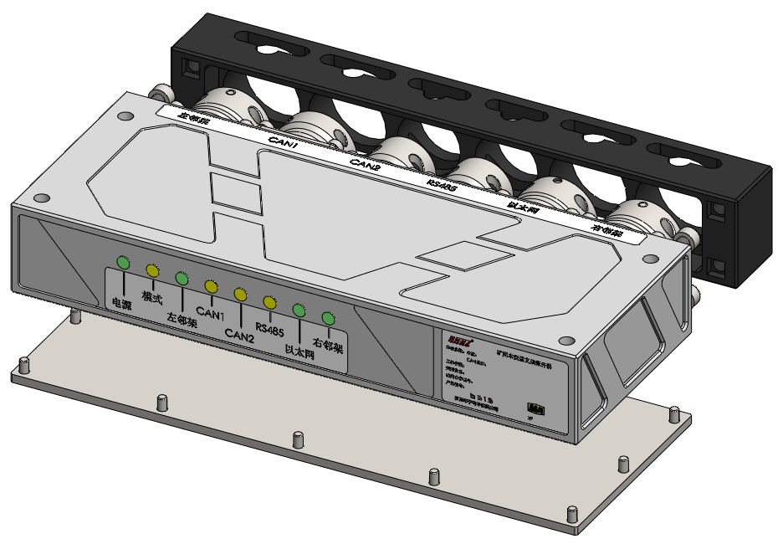长×宽×高尺寸271mm×138mm×48mm

### **接口**

|  |  |  |  |  |  |
| --- | --- | --- | --- | --- | --- |
| **序号** | **接口** | **功能** | **数量** | **接口定义** | **通讯协议** |
| 1 | 八芯网络插座-左邻架 | 架间通讯(V4) | 1 | 1#为A12V， | 《网络版电液控系统通信协议》-架间通信协议 |
| 3#为AGND， |
| 5#为B12V， |
| 7#为BGND， |
| 2#为C12V， |
| 6#为CGND， |
| 4#为BR_DPL， |
| 8#为BR_DNL |
| 2 | 八芯网络插座-右邻架 | 架间通讯(V4) | 1 | 1#为A12V， | 《网络版电液控系统通信协议》-架间通信协议 |
| 3#为AGND， |
| 5#为B12V， |
| 7#为BGND， |
| 2#为C12V， |
| 6#为CGND， |
| 4#为BR_DPR， |
| 8#为BR_DNR |
| 3 | 六芯网络插座 | 标准网口 | 1 | 1#为TX+，  2#为TX-， | 遵循《OPC协议》、《Modbus TCP》、或其他TCP自定义协议 |
| 3#为RX+，  4#为RX-， |
| 5#为12V，  6#为GND |
| 4 | 六芯CAN插座 | 架间通讯(V2) | 1 | 1#为A12V，  2#为AGND | 待定 |
| 3#为B12V，  4#为空，  5#为CAN_H，  6#为BGND，  7#为CAN_L |
| 5 | 四芯CAN接口 | 与声光报警器或其他外围设备进行通讯 | 1 | 1#为A12V， | 1.《网络版电液控系统通信协议》-设备间通信协议 |
| 2#为AGND， |
| 3#为CANL， |
| 4#为CANH |
| 6 | 四芯RS485接口 | 预留接口，设备待定 | 1 | 1#为A12V， | 《Modbus RTU》或其他协议 |
| 2#为AGND， |
| 3#为A， |
| 4#为B |

### **技术参数**

|  |  |  |  |
| --- | --- | --- | --- |
| **序号** | **技术参数** | **指标** | **备注** |
| 1 | 温度范围 | -10℃～40℃ |  |
| 2 | 湿度范围 | -40℃～60℃ |  |
| 3 | 工作海拔 | ≤2000m( 80 kPa～106kPa) |  |
| 4 | 防护要求 | IP68 |  |
| 5 | 供电电压范围 | DC9V-13V |  |
| 6 | 电源功率 | ≤600mA |  |
| 7 | 不可修复部件平均无故障时间 | 5年 |  |
| 8 | 整机平均故障间隔时间 | 1年 |  |
| 9 | 整机成品质量 | ≤5.5kg |  |
| 10 | 接口出线方式 | 向后出线 |  |
| 11 | 系统接口数量 | 八芯接口：2路 | 八芯双线网络接口：与网络版支架控制器通信(100Mbps) |
| 六芯接口：2路 | 六芯标准网口：与上位机通信(100Mbps) |
| 四芯接口：2路 | 六芯CAN接口：与V2支架控制器通信 |
|  | 四芯CAN接口：与声光报警器或其他通信 |
|  | 四芯RS485接口：预留接口 |

### **安装**

1. 安装环境：适用于具有我公司支架控制器及其U型安装架的矿井，且支架控制器上方有不小于长35cm*高10cm的空间；
2. 安装方式：使用支架服务器配套的U型架与支架控制器的U型架连接，实现支架服务器的固定，要求所有配合处使用螺丝连接；

**安装方式示意**

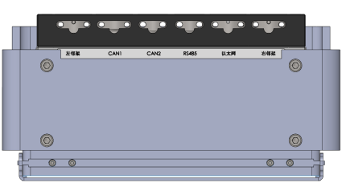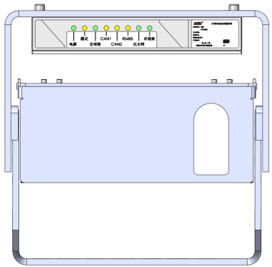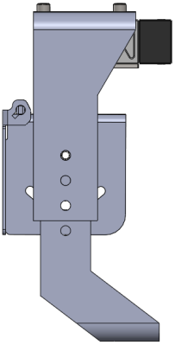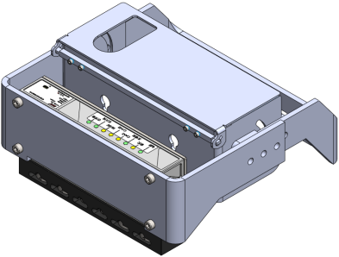

1. 与支架服务器连接配套的线缆，采用电液控用标准线缆即可。如与服务器安装距离较近，建议使用软线连接器；如与支架服务器安装距离较远，建议使用护套式联接器。联接器具体形式及长度以试装时确认长度为准。

### **工作原理**

#### **对外提供标准以太网接口**

采用AX88796芯片，与A9核心板连接采用EIM并口方式，输出标准四线网,通过隔离变压器与外接工控机连接并实现网络通信。AX88796芯片内部集成符合IEEE802.3/IEEE802.3u协议的10/100Mbps以太网物理接口收发器(PHY)及媒体接入控制器(MAC)。



支架服务器软件构成中，将会包含逻辑程序、远程通信服务以及日志管理服务，分别完成数据处理、远程数据传输功能、日志读写查询及同步功能。工控机软件构成中，将会包含数据解析服务，主要用于接收电液控系统的实时数据。两者通过自定义TCP协议完成实时数据、控制指令、历史记录、文件等传输。软件系统的部分构成如下图所示:



#### **具有双线百兆网络数据交换功能**



系统设计时增加双线以太网模块（内部具备交换机芯片BCM89251)，该模块与MCU通过RMII接口进行网络数据通信，完成设备初始化等操作；对外提供两路双线网络接口(BR)和一路标准网口。

双线网络用于实现与左右邻架支架控制器间网络通信。标准网口用于A9核心板的数据收发。

#### **提供更为全面的电液控系统数据监控功能**

支架服务器接收支架控制器上报的动作信息、传感器数据、煤机位置、人员位置等数据，依据支架控制器的具体支架类型(中间架、过渡架、端头架、机头超前支架、机尾超前支架、自移机尾、自移转载等)进行数据分类汇总，并通过自定义TCP协议发送给数据解析服务。

数据解析服务完成数据分析等工作、并与WEB后端程序进行数据通信，WEB前端UI界面完成数据的展示工作。软件系统的部分构成如下图所示:



整个电液控系统数据监控功能的实现，见下图所示:

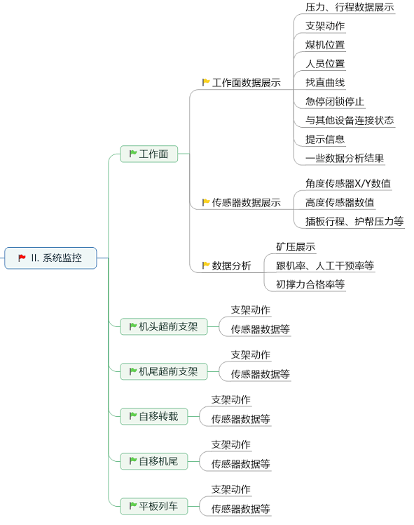

整个电液控系统，所有设备的展示图如下图所示:

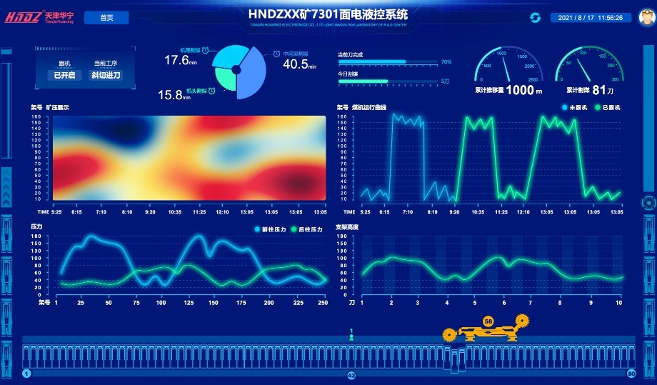

工作面的UI展示图如下图所示:

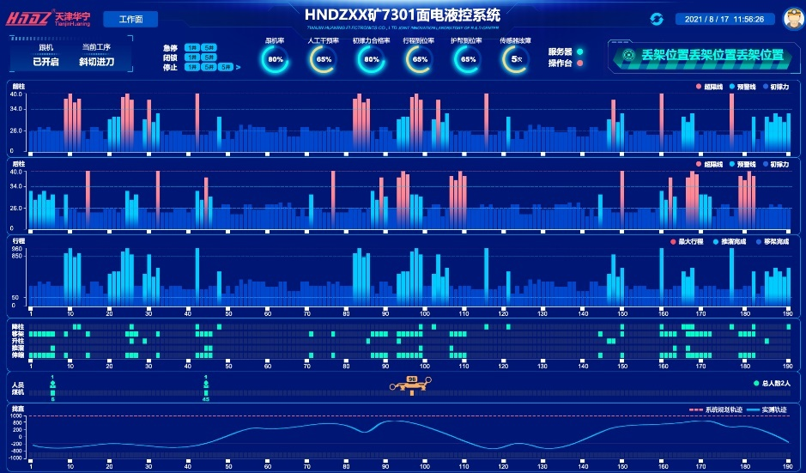

#### **具有自动化采煤工艺控制功能，可根据现场的工艺要求进行可编程**

通过对现有斜切进刀、单向割煤、垂直进刀等采煤工艺下自动跟机过程进行归纳汇总，逻辑抽象出五种数据模型:采煤工艺、工序、工序触发点、动作触发点、跟机动作。每一种数据模型，都有其自身的固有属性。具体的数据模型及相互间的层级关系如下：

|  |  |  |  |
| --- | --- | --- | --- |
| **序号** | **功能模块** | **描述** | **符号** |
| 1 | 工艺 | 工艺是描述工作面整体采煤流程的一整套工序集合，系统有固定的采煤工艺，也可以自定义采煤工艺；甚至可以自学习采煤工艺，实际使用时现场可依据实际情况，选择符合自身要求的整体工艺形式。 工艺属性包含工艺ID、工艺名称、工序数量、工序1~n。 在系统中，允许增加、删除、修改、查询工艺文件。 | **T** |
| 2 | 工序 | 特定工艺条件下，特定区域、特定执行方向所采用的采煤方式。允许增加、删除、修改、查询工序。 工序属性包含工序号、工序名称、煤机运行方向、跟机动作列表、动作触发点列表(可选)、工序触发点（可支持多个，多个触发点之间为或的关系）、工序切换等待架号及信号、工序切换延时时间、下一工序ID等。 | **Pn** |
| 3 | 工序触发点 | 触发工序变化的点，也叫折返点。属性包括:触发类型、参数1、参数2、参数3。 (当超过折返点，但未满足工序切换条件时，煤机位置实时刷新，但工序号不变。直至，达到工序切换条件) | n |
| 4 | 动作触发点 | 在某个工序中，触发某个动作的点，属性包含：触发点号、等待架号及信号、最长等待时间、触发支架类型、触发动作ID、触发动作名称、触发起始架号、触发结束架号、触发下一架/组条件、动作执行参数等。 |  |
| 5 | 跟机动作 | 在特定工序中，触发某些支架执行特定的动作。跟机动作属性包括：触发支架类型、跟机动作ID、距离煤机位置(前/后)、触发动作范围、触发动作的方式、双向是否允许、范围内动作执行方向、触发下一架/组条件、动作执行参数等。 | n |

在同一工作面，不同的地质条件或现场条件下，可能会存在多种采煤工艺，通过数据平台可以灵活的查看、修改、新增、删除采煤工艺。采煤工艺的展示采用较为直观的图表形式，通过拖拽的方式，可以新增工序、工序触发点、动作触发点、跟机动作等。为便于客户预览，客户点击下图中的“播放按钮”，将以动画的形式直观展示整个自动跟机过程。

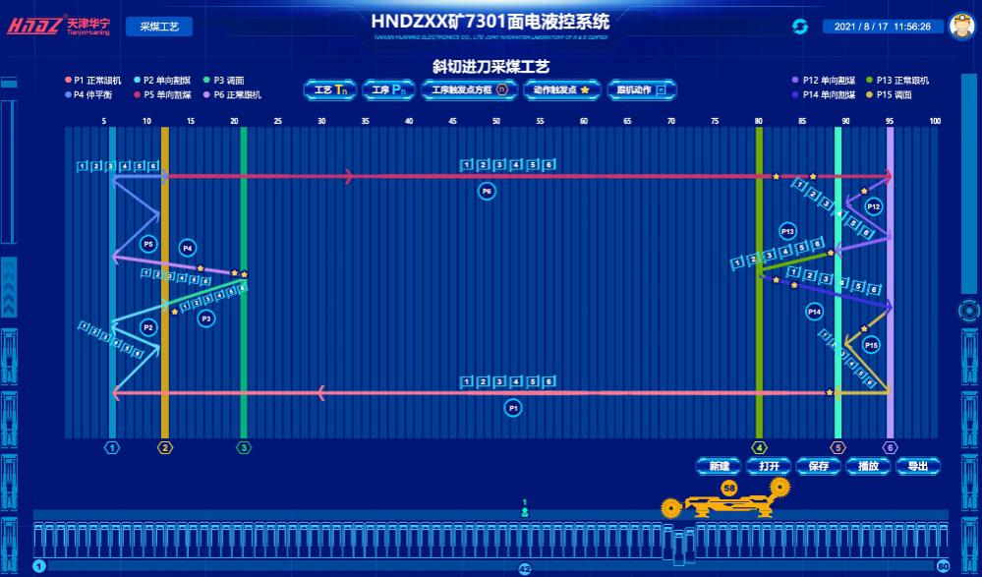采煤工艺的展示如下图所示:

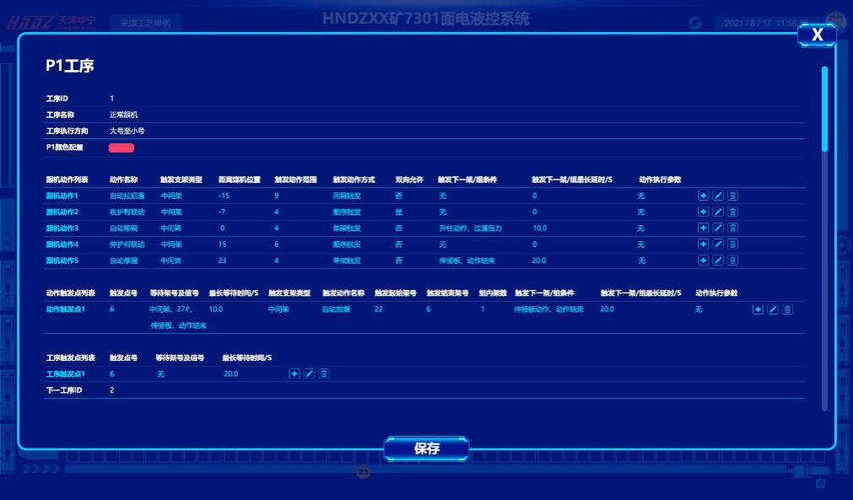

工序的编辑过程，如下图所示:

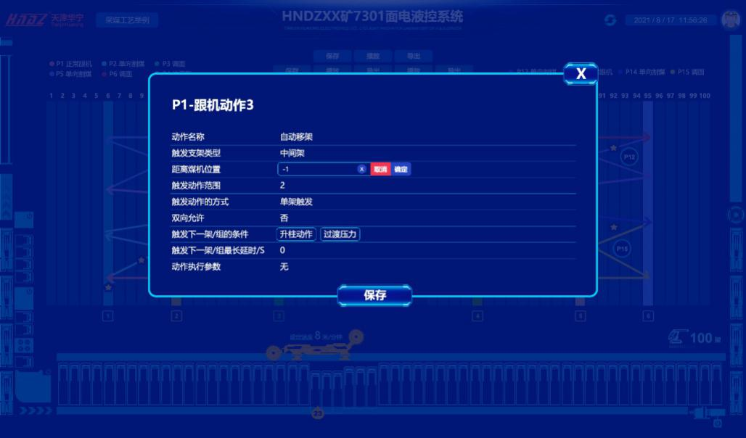某一工序上，跟机动作的编辑过程，如下图所示:

用户在数据平台上进行采煤工艺的编辑、预览并保存以后，数据平台将向支架服务器下发此工艺文件。

支架服务器会执行如下操作:

1. 读取、解析此工艺文件，加载此动作模型至运行内存；
2. 在自动跟机开启之后，判定当前的煤机位置及所处的工序，依据设定的跟机动作ID、距离煤机位置、动作执行范围、动作触发方式等信息，向支架控制器下发控制指令；
3. 如当前煤机位置与动作触发点一致，将依据需触发动作ID，向特定支架控制器下发控制指令；
4. 如当前煤机位置与工序触发点一致，将进行工序切换；
5. 从而完成整个自动跟机过程。

### **功能模块**

网络版支架服务器电气系统主要包括主控板、A9核心板、BR核心板、灯板、电池、系统框图如下：



#### **主控板：**



1. 通过提供两路双线以太网（BR）接口电路实现邻架通信功能；
2. 通过提供一路标准以太网接口电路用于实现与基站或工控机通信功能
3. 通过提供一路原生CAN用于兼容V2/V2+系统，用来实现邻架通信功能；
4. 通过提供一路原生CAN用于连接声光报警器实现无线通信功能（预留）；
5. 通过提供一路RS485接口实现激光测距功能（预留）；
6. 通过提供一路RTC电路实现实时计时功能；
7. 通过提供一路SD卡驱动电路用于实现状态储存功能；
8. 通过提供一路RS232接口实现调试功能；
9. 通过提供IO接口实现指示灯控制和状态提示功能。

#### **硬件开发平台：**

操作系统：Windows Xp 简体中文 sp3

硬件调试工具：直流稳压电源、示波器、万用表、信号发生器、PC、JLINK

原理图绘制软件：Cadence OrCAD capture 105.7、PADS logic 9.4

软件编译调试工具：Keil uVision4

仿真软件：Multisim 13.0

印制板绘制软件：PADS layout 9.4

印制板CAM查看软件：CAM350 9.1.2

### **系统整体结构**

#### **系统框图**

工作面电液控系统的方框图，如下图所示



网络版电液控系统是由数据转换器，支架控制器（含传感器），支架服务器，供电综保，电话模块，摄像仪，照明灯等设备组成。

考虑到工作面支架控制器与其他区域(如机头/尾超前)支架控制器的连接，其系统框图如下所示(此处省略外围设备)：



支架服务器功能性系统框图：

**

### **操作说明**

#### **更新程序前的准备**

1. 确认好电脑是否能与服务器正常连接(主要使用ping + 服务器IP)，若不能正常连接，需要将电脑IP修改为与服务器IP在同一个网段；
2. 将程序进行压缩，程序一般有breakpad和DykV4ssSys-allinstall两个文件，如下图：

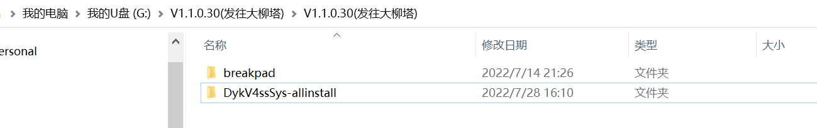

1. 需对这个文件夹，进行整个压缩，并将文件名命名为1.zip，下图为操作方式：

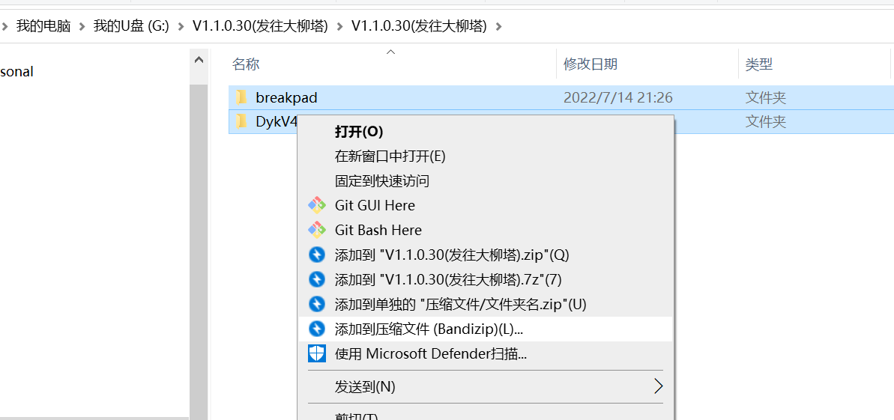

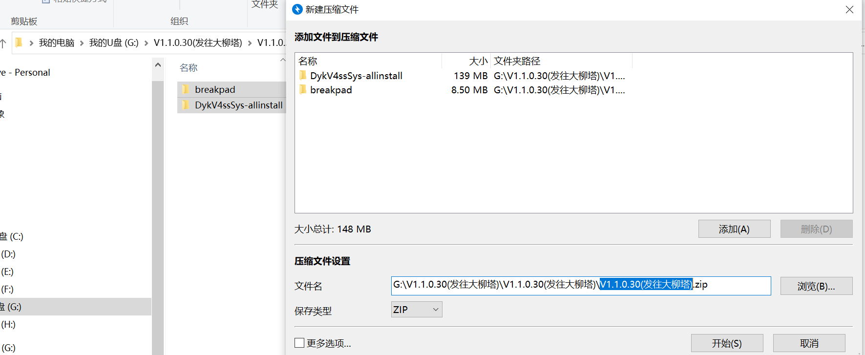

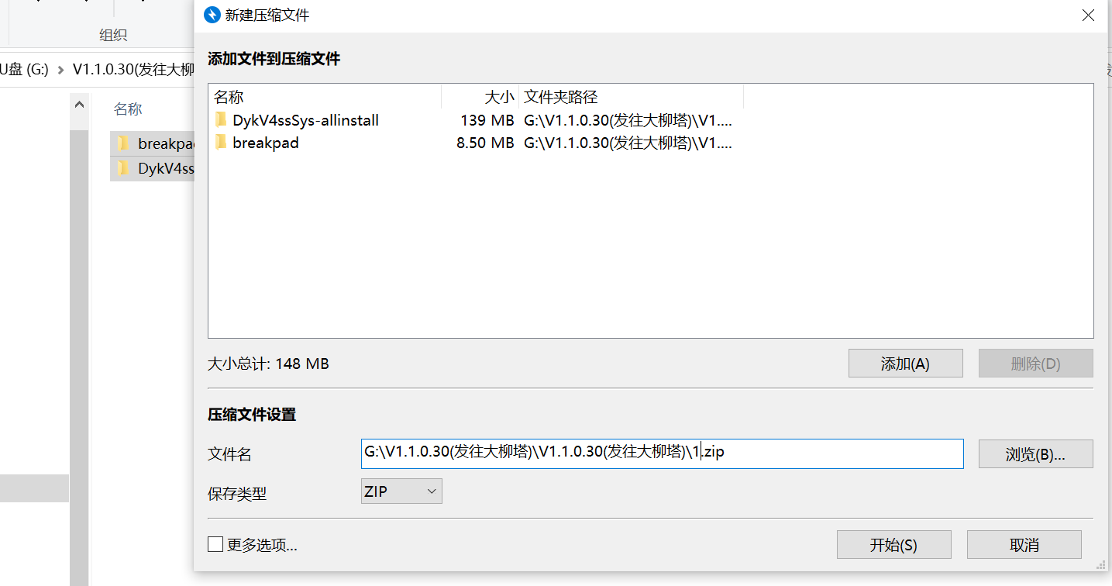

1. 点击开始后，即会生成1.zip的压缩文件。如下图

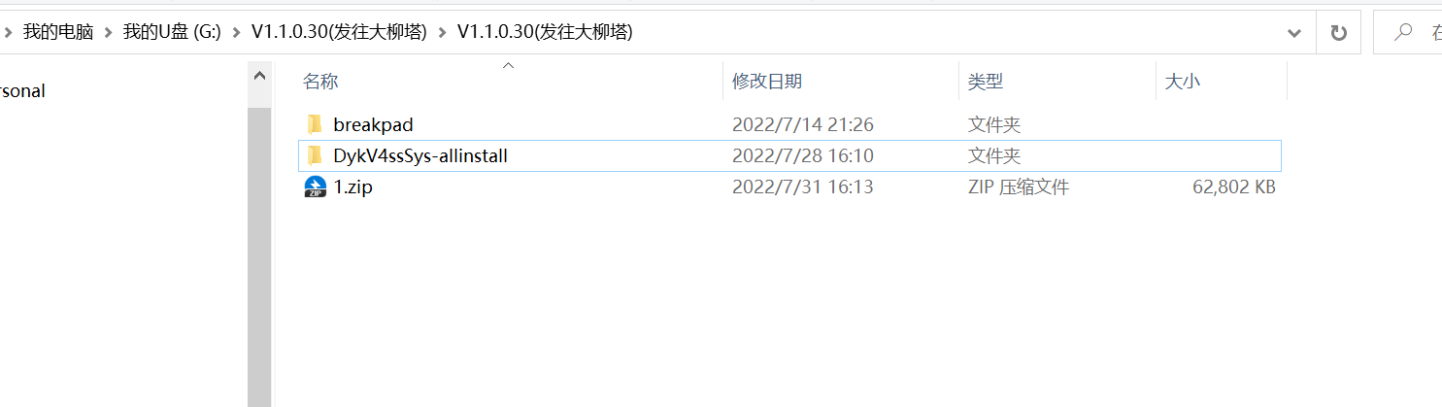

#### **更新服务器程序**

这款软件主要是用来更新V4服务器程序，具体操作方式如下：

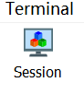

1. 下图为打开软件时的界面，点击右上角的图标打开；

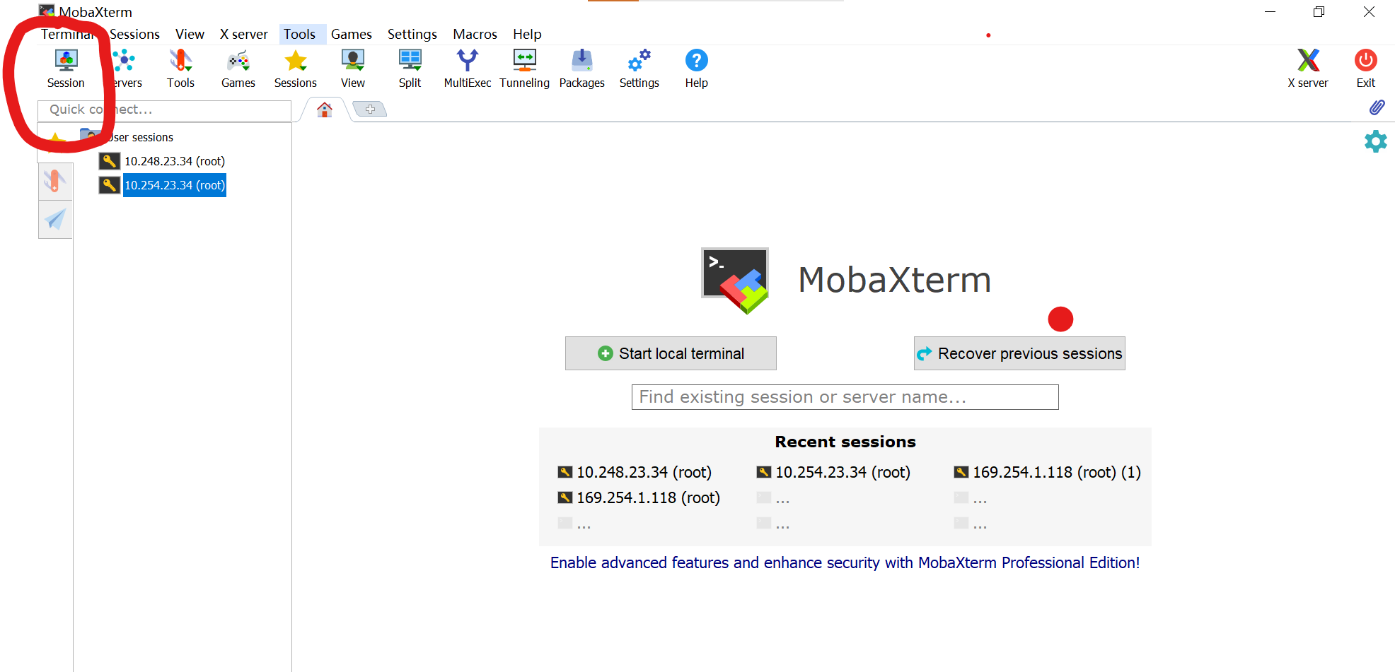

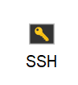

1. 下图为打开之后的界面，点击右上角的 ；

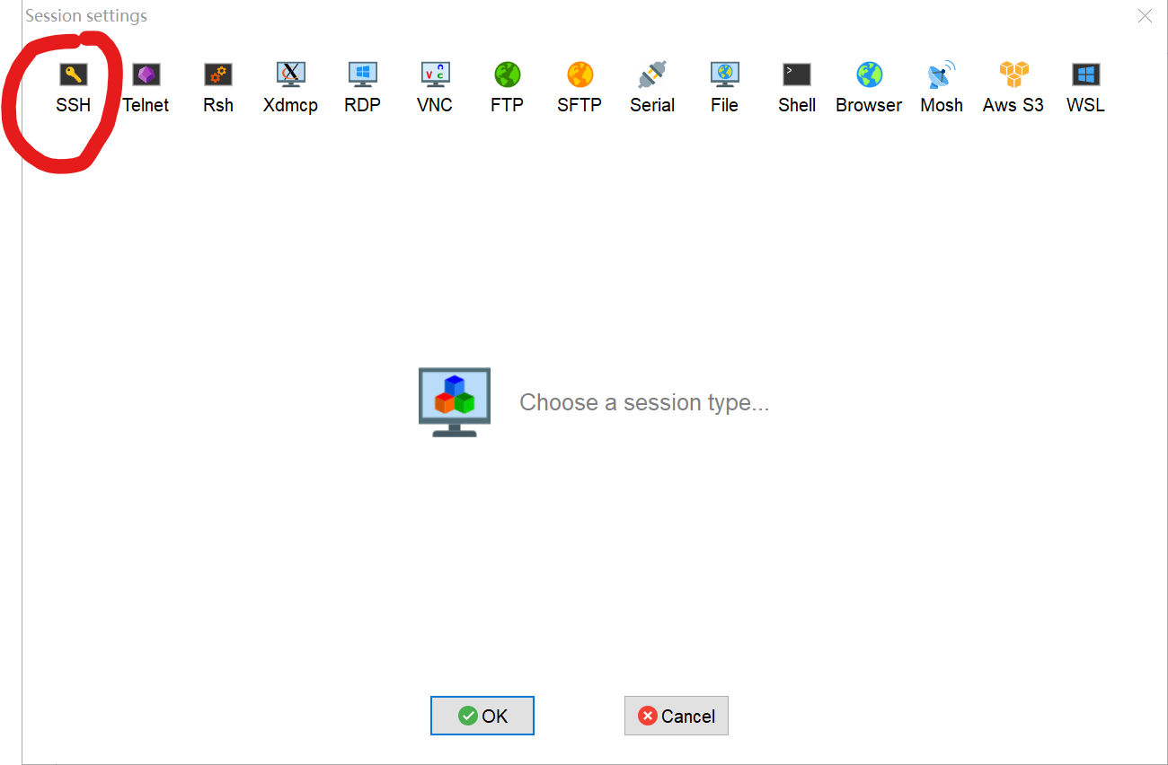

1. 在Remote host上输入服务器IP(下述IP为服务器出厂默认IP，演示使用)，勾上Special username输入root ,然后点击确认，如下图：

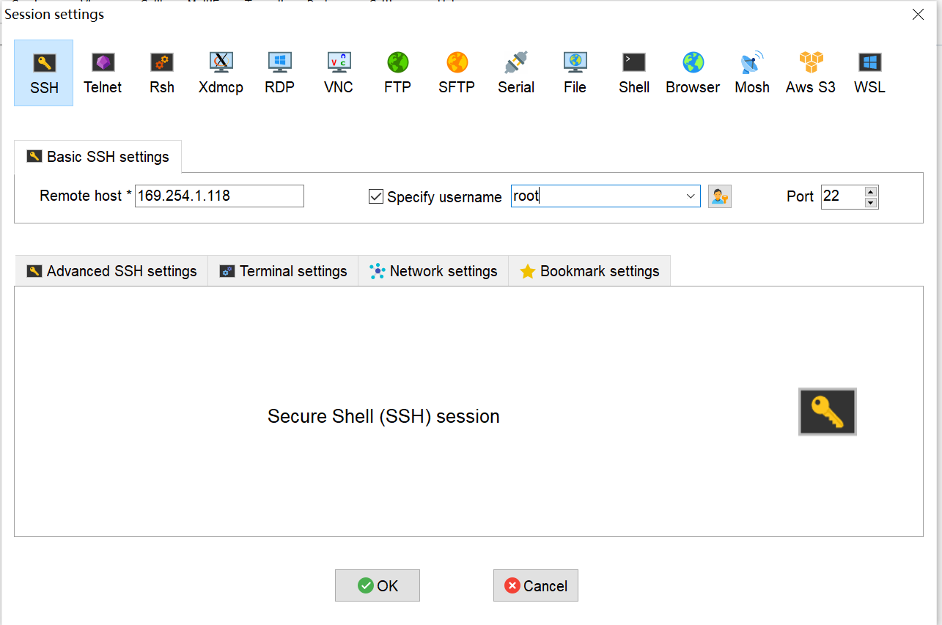

1. 按上述操作点击确认键，即可进入下图，输入密码:root,然后按下回车键；

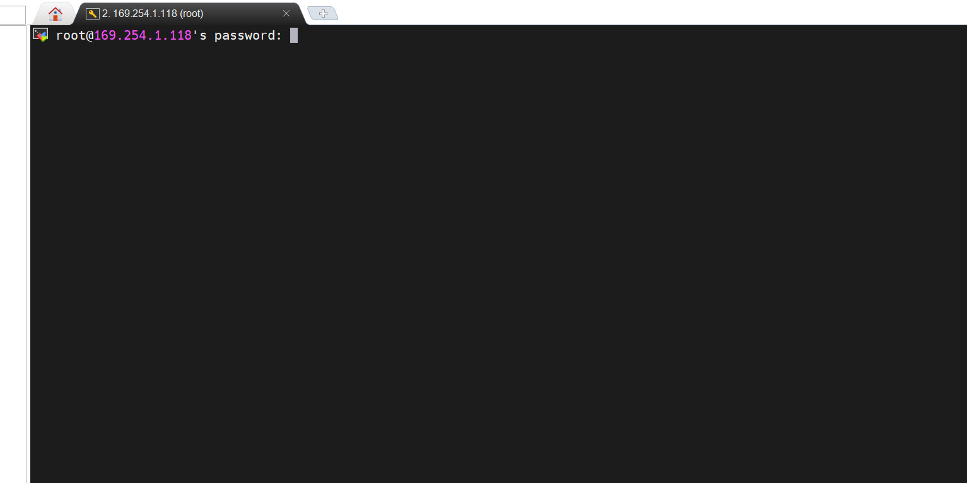

1. 按下回车键后，出现下图界面，选择“YES”；

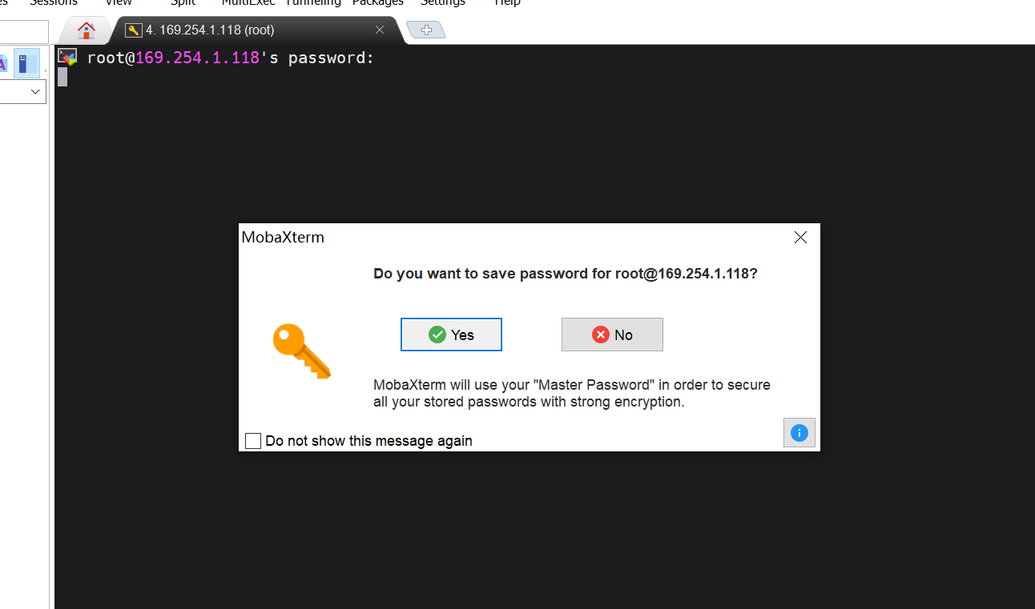

1. 按下”YES”，出现下图界面，选择”Cancel”，之后便可以输入指令，更新服务器程序；

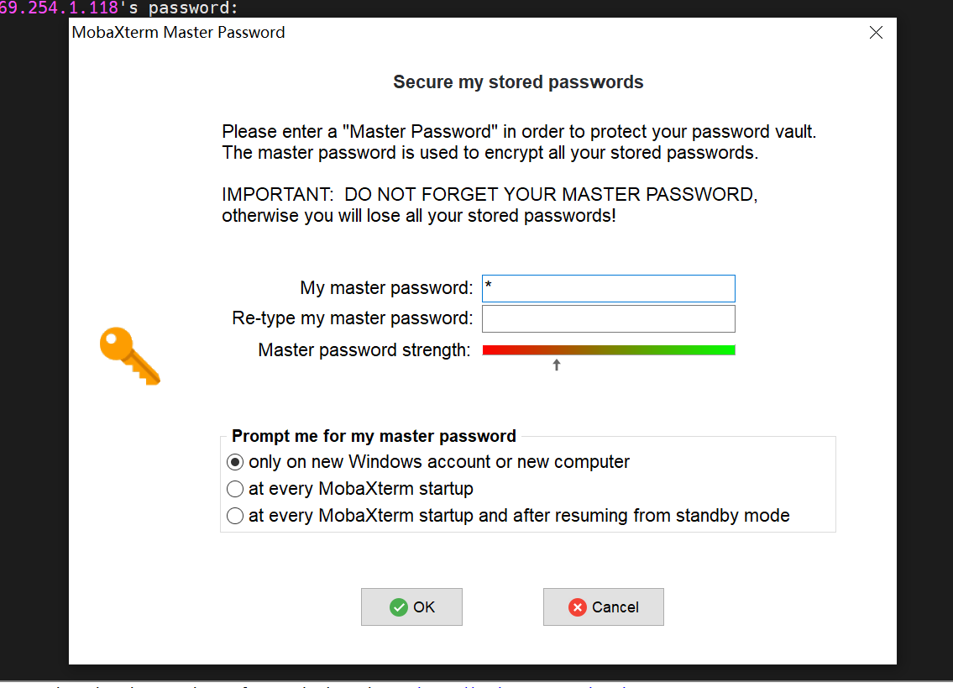

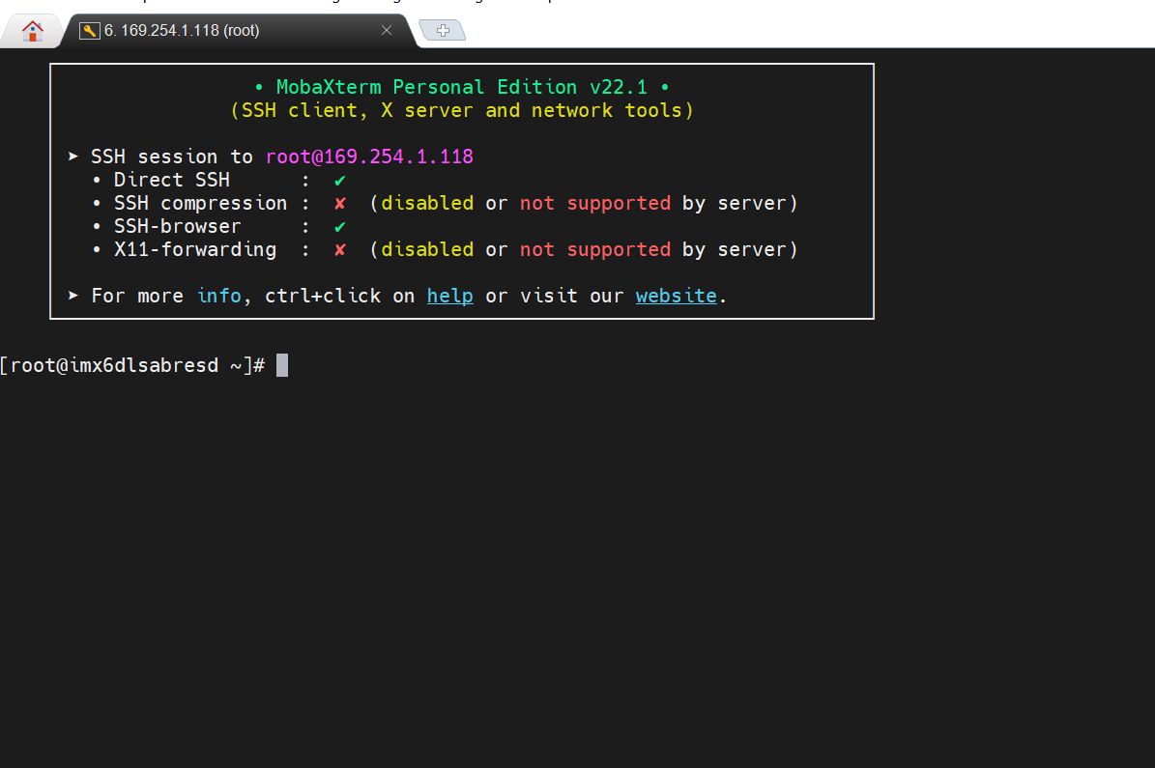

1. 输入指令(cd /media/mmcblk0p1/回车 然后再输入ll)，查看/media/mmcblk0p1 路径下是否有程序文件(breakpad和DykV4ssSys-allinstall)，如果有，则输入执行进行删除；

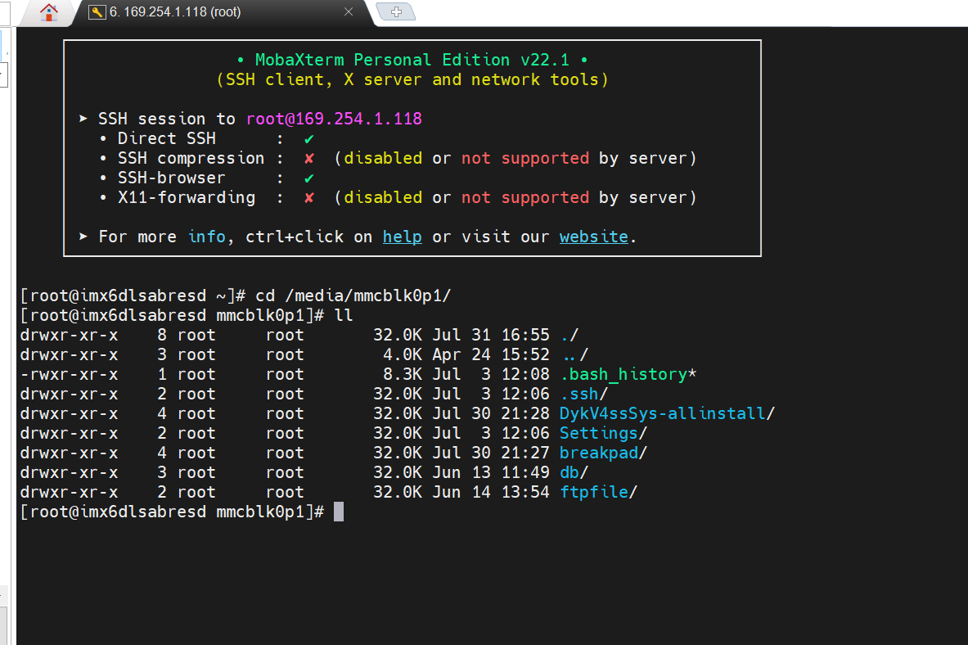

1. 如上图，路径下有程序文件(breakpad和DykV4ssSys-allinstall),需要输入指令进行删除(rm -r DykV4ssSys-allinstall 回车 和rm -r breakpad 回车)；

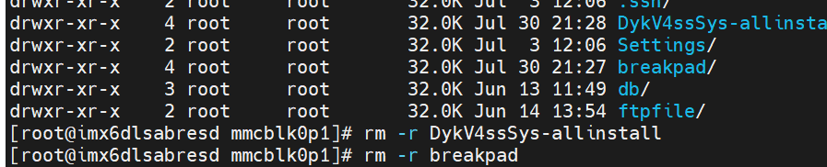

1. 删除之后需要在/media/mmcblk0p1/ 路径下，输入ll，查看该路径下删除成功；

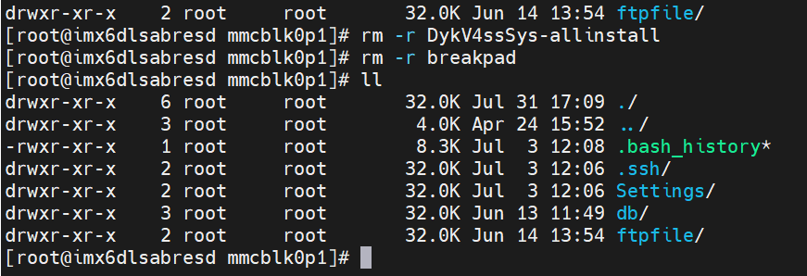

1. 删除成功之后，需要右键点击右方处，出现几个选择项，点击“”，打开放置的1.zip，即可将程序压缩包放置在/media/mmcblk0p1/下。将提供的run.sh也放置在此路径下，操作方式与之前相同。也可直接将这个文件拖拽到该路径下；

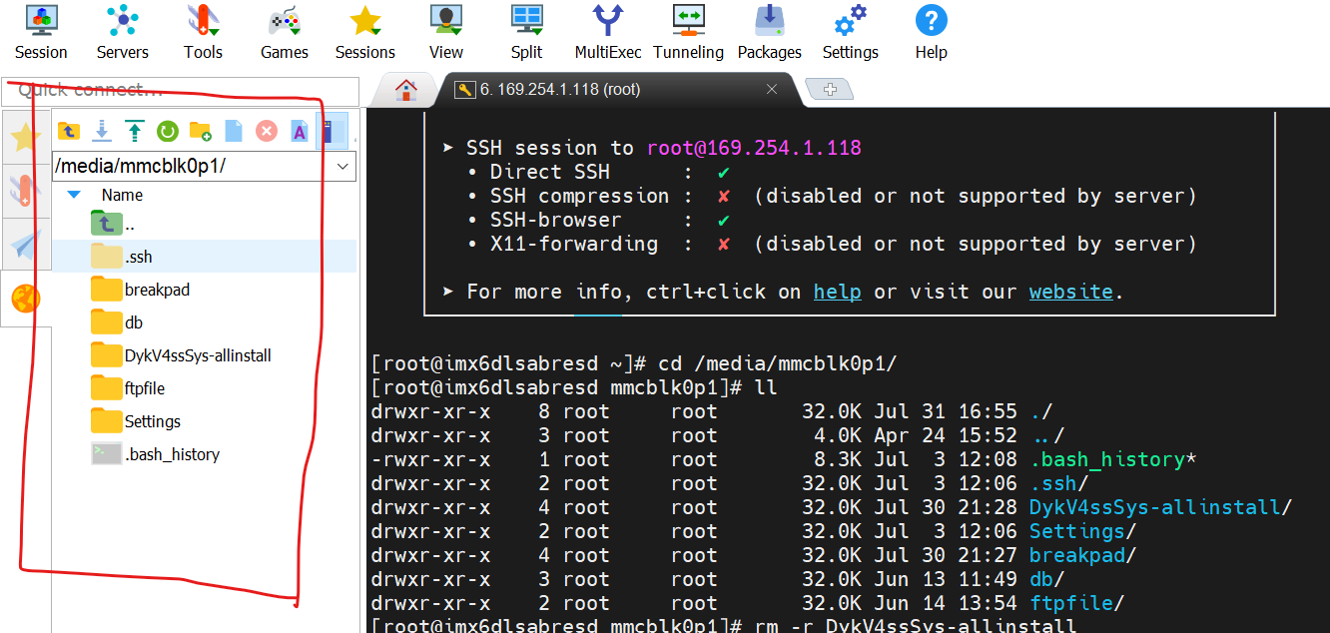

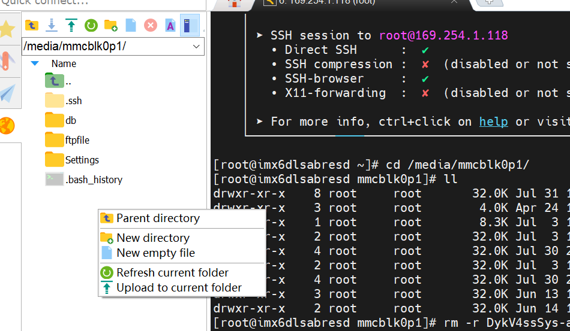

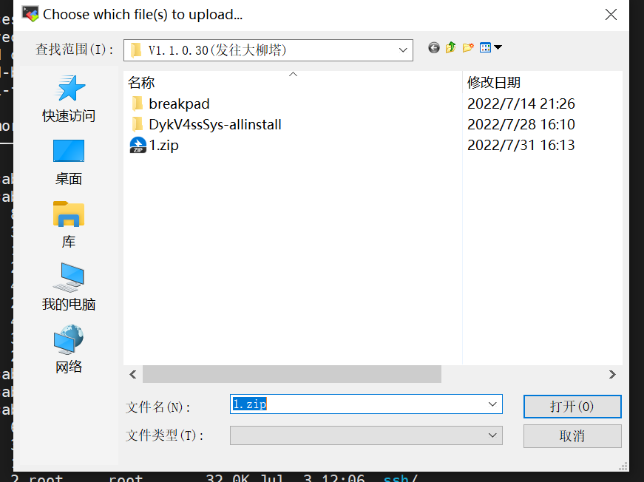

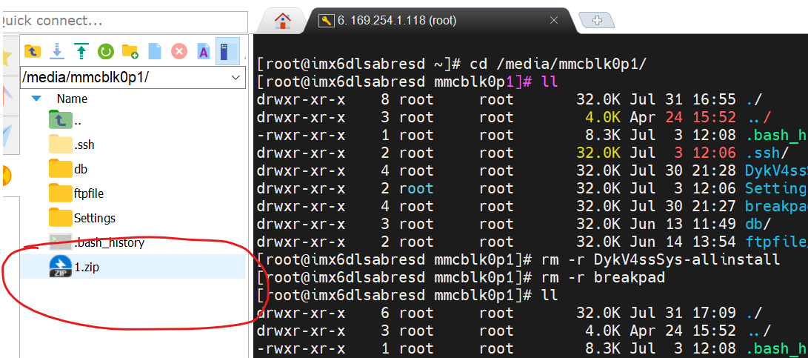

1. 按上述操作之后，需要查看该路径下是否有两个文件；

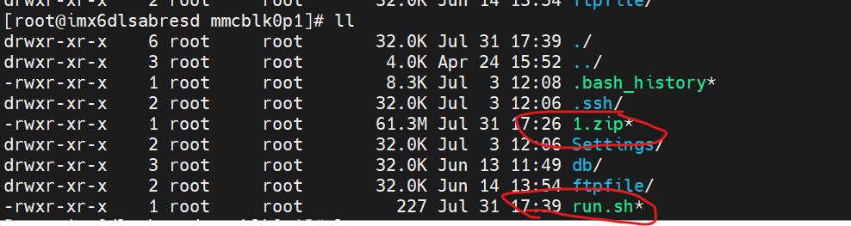

1. 执行一下run.sh文件，即可更新程序（./run.sh）,执行这个脚本文件之后，需要运行一些文件，等待一下，提示please reboot ------------后，输入reboot 指令，即可更新完成。

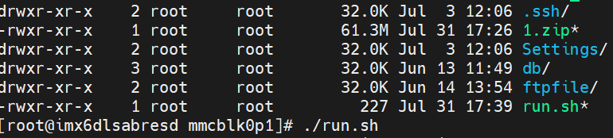

### **故障说明**

* 1. 矿用本质安全型网络版支架控制器

### **外形**

网络版支架控制器300mm（长）×140mm（高）×132mm（厚）

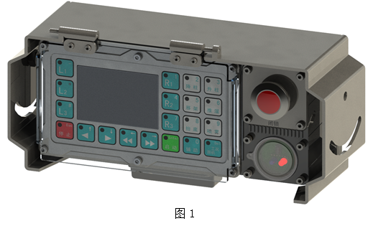

### **产品特征**

产品型号：ZDYZ-Z（B）

防爆型式：矿用本质安全型（Exib I Mb）

防护等级：IP68

防爆证号：CQEx21.2356

关联设备：KDW127/12（B）矿用隔爆兼本安型直流稳压电源

### **电气性能**

本安参数：

电源：Ui：12.5V，Ii：1.9A，Ci：0μF，Li：33μH；

CAN信号：Uo：6.6V，Io：682mA，Co：100μF，Lo：0.5mH；

无线发射功率≤11dBm；

控制器接收遥控器对码区间范围：实验环境正对最远距离5米。

与遥控器配对后无线信号范围：实验环境正对最远距离25米。

### **安装与尺寸**

### **接口**

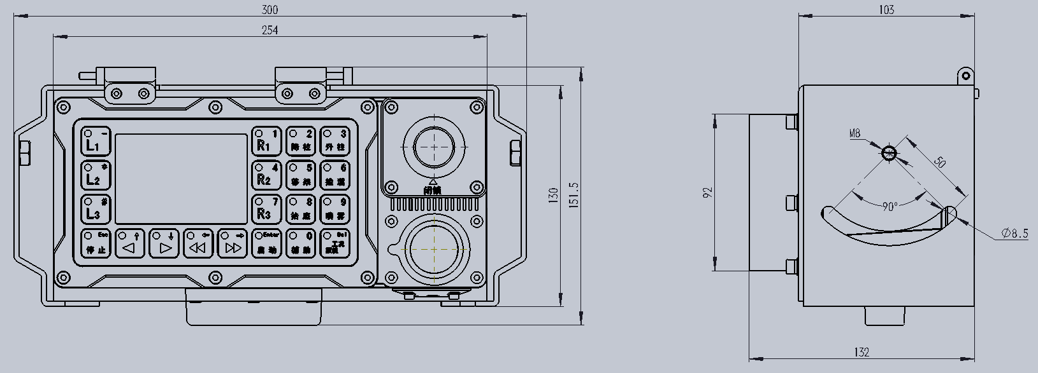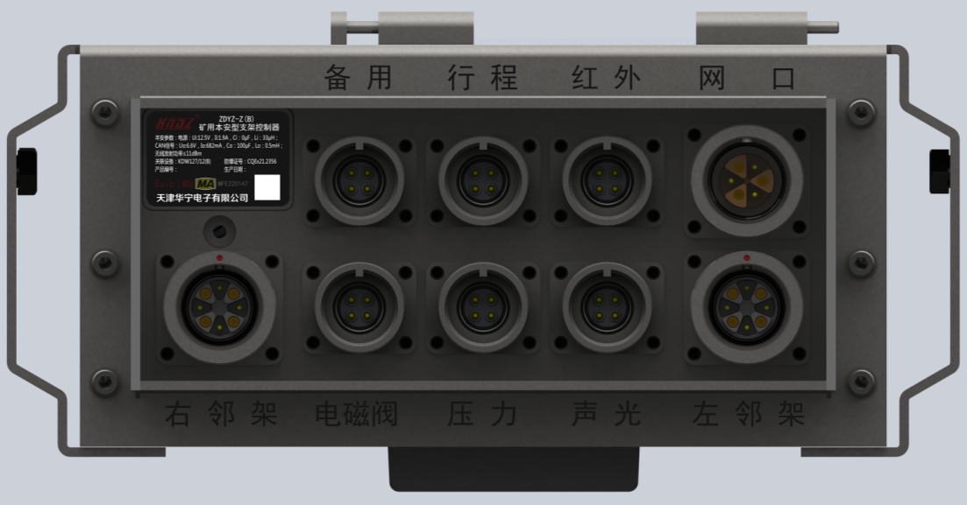

网口：通过六芯网线接入环网设备或其他网络通信设备；

左邻架：通过八芯架间线缆可以与另外一台控制器设备进行连接；

红外接口：可以通过四芯线缆可连接红外接收或者通过四芯线缆来连接倾角传感器，高度传感器等传感器设备；

声光接口：通过四芯线缆连接声光报警器设备；

行程接口(KM1-KM2)：通过四芯线缆连接行程传感器；

压力接口(KM3-KM4)：通过四芯线缆连接压力传感器；

备用接口:程序棒接口；

电磁阀接口：通过四芯线缆连接电磁阀驱动器；

右邻架接口:通过八芯架间线缆可以与另外一台控制器设备进行连接。

#### 

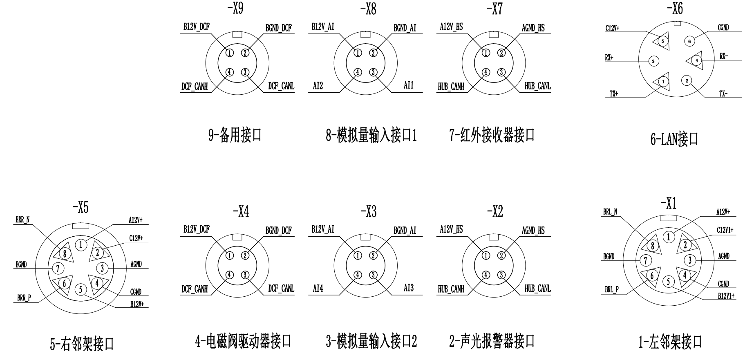

### **操作说明**



#### **显示屏概述**

支架控制器系统的电液控制系统操作面信息功能丰富。有多种形式的信息媒体，包括汉字、字符，蜂鸣器声响信号及状态显示LED。系统可向用户提供的信息归纳为以下几类：支架动作的警示声响信号，控制过程和状态信息，支架工况信息（传感器检测值），设置的控制参数信息，故障和错误信息及一些系统本身的状态信息。

支架控制器显示屏用于显示系统运行期间的传感器信息、煤机位置和工作状态以及提示信息。系统空闲时显示

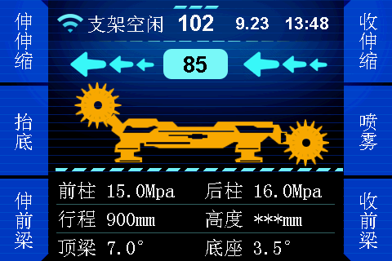

1. 图6中“102”为本架编号；
2. “85”显示煤机目前位置所在支架架号，煤机工作状态由图6中蓝色箭头表示，箭头向左，表示煤机向左运行；箭头向右，表示煤机向右运行；
3. “前柱”和“后柱”分别表示前柱压力和后柱压力传感器信息，单位为MPa（兆帕），对应数值分别为文字后的15.0Mpa与16.0Mpa；
4. “行程”表示行程传感器目前的信息，单位为mm（毫米），对应数值为文字后的900mm；
5. “高度”表示高度传感器目前的信息，单位为mm（毫米），对应数值为文字后的***mm；
6. “顶梁”表示支架顶梁倾角传感器目前的信息，“底座”表示支架底座倾角传感器目前的信息，单位为°（度），对应数值分别为为文字后的7.0°与3.5°；
7. 显示屏的顶部“支架空闲”用于显示信息提示或当前支架控制器工作状态；“9.23”与“13:48”为日期与时间信息。

#### **按键界面概述**

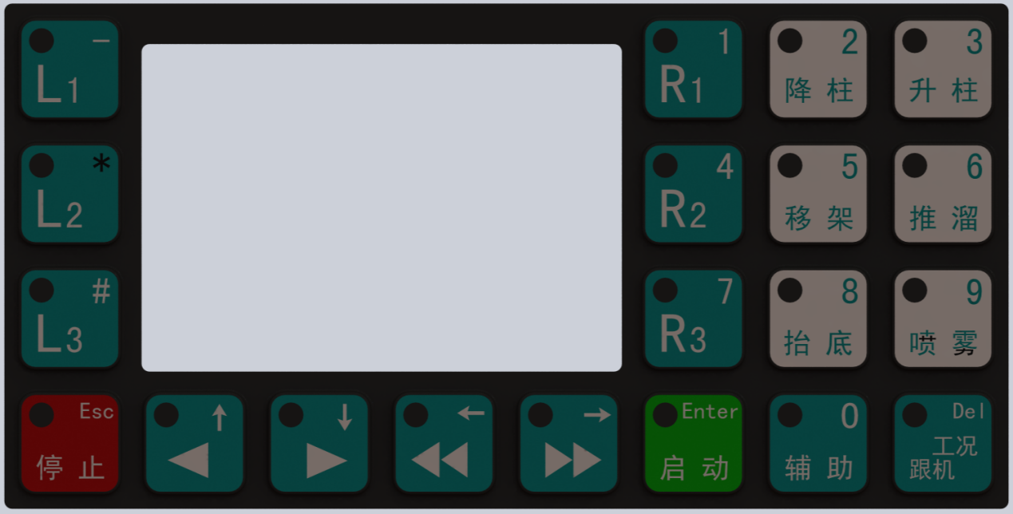

常用操作按键

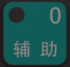：可实现翻页功能，在修改参数时和动作控制时，通过此按键进行翻页；

：左邻隔架控制，菜单页上翻，成组方向调节功能；

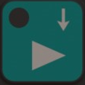：右邻架控制，菜单页下翻，成组方向调节功能；

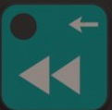：左成组控制，返回和取消，成组范围调节功能；

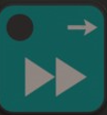：右成组控制，参数修改，成组范围调节功能；

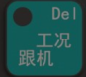：在控制器主控界面上按下此键，便可以进入“状态界面”查看相关设备的状态和故障信息；

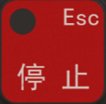：当需要停止一定范围内支架的执行动作，不使支架进入急停或闭锁状态下时，可以按下停止键；

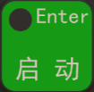：执行程序动作。其它详细功能参照软件使用说明书！

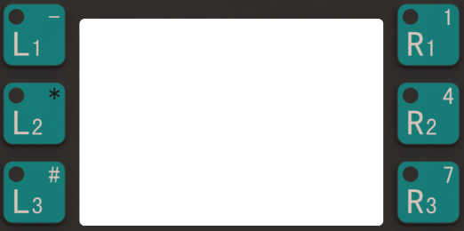

如图所示，网络版控制器键盘布局中的操作面板的L1、L2、L3分别对应着控制器显示画面中左边的三个功能，例如按一下L1按键便可以进行“伸伸缩”相关程序；R1、R2、R3分别对应着控制器显示画面中右边的三个功能，例如点按R1按键便可以进行“收伸缩”相关程序。

数字键2、3、5、6、8、9为专用功能快捷键，对应不同液压支架动作。键盘胶垫在此六个按键位置的文字可做修改。

#### **参数设置**

1. 工况参数

在控制器主控界面按下“跟机工况”键，便可以进入“状态界面”查看相关设备的状态和故障信息。

1. 动作参数

修改参数时需要输入参数密码进入到参数界面之后才能够进行参数修改，具体操作方式如下：

按住“跟机工况”按键的同时，再按下“辅助”，提示输入密码，输入密码“1111”之后控制器进入到参数界面中，此时找相应的参数进行修改。参数共分为6大类型。

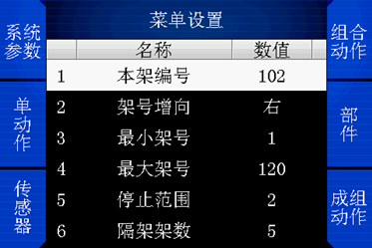

具体参数见V4支架控制器参数文档。

例：现需要将“系统参数”中人员定位的“闭锁距离”由150cm改为200cm。

按上述方式进入到参数界面中后，此时会显示“系统参数”、“传感器”、“部件”、“单动作”、“组合动作”、“成组动作”界面。

此时按“L1”键，进入“系统参数”界面，若此时界面未有“人员定位”子菜单，按“辅助”键，进行菜单翻页，可找到“人员定位”。

通过向上键和向下键选择，找到”闭锁距离”参数，按键进入参数修改状态，输入数字键“2”“0”“0”，即达到修改为“200”的需求。

此时需对修改完的参数进行确认。因该参数是“全面参数”，按“L1”键，即选择“全面”，那整个工作面的“闭锁距离”便修改为200cm。(其他参数修改方式与此相同)

#### **非自动动作控制**

1. 单动作控制

网络版控制器的单动作控制和组合动作，一般都是通过邻隔架控制的方式实现。通过按网络版控制器上的可实现左邻架控制和左隔架控制，按可实现右邻架控制和右隔架控制，隔架选择的范围与“隔架架数”参数设定值相关。

那如何通过邻隔架控制实现控制器动作？

按下邻架按键时，控制器显示如图所示，通过按下左侧边的“L1”“L2”“L3”按键，即可邻隔架控制相应的动作。

通过按下右侧边的“R1”“R2”“R3”按键，即可邻隔架控制相应的动作。

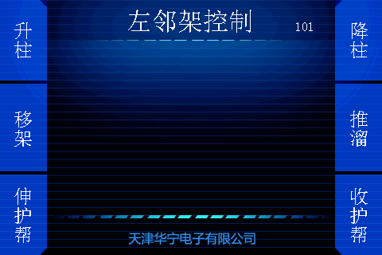

控制器左右侧功能可通过“辅助动作”菜单中自定义按键“L1”，“L2”，“L3”和“R1”，“R2”，“R3”的功能，并且一个按键可以绑定多个动作，在控制时，通过“辅助”按键来翻页切换，每一页实体按键对应的动作都不同。

在邻架控制状态时，按下控制器的按键“2”，“3”，“5”，“6”，“8”，“9”即可实现键盘膜上的对应动作。上述6个按键的动作功能同样也可自定义，通过“按键功能”即可设定每个按键对应的动作。

1. 成组动作控制

成组动作控制是通过按下左成组键和右成组键进入成组控制状态，如图所示。

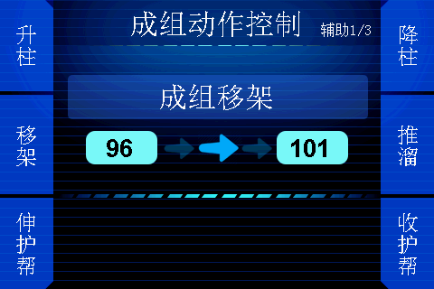

在成组状态下，通过和可调节成组动作执行方向；通过和按键对成组动作范围进行调整。每按一次，成组范围末架便会减1，每按一次，成组范围末架便会加1。具体实现哪一个动作的成组控制，与“L1”,“L2”,“L3”,“R1”,“R2”,“R3”的按键定义的动作相关。

#### **本地自动动作控制**

控制器支持本地自动动作控制，支持本架推溜，本架拉后溜，本架放煤，本架反冲洗。在控制器主界面时，当“L1”,“L2”,“L3”,“R1”,“R2”,“R3”有支持本架自动动作的动作时，按下按键便可以执行相应动作的自动动作。

#### **自动动作控制**

1. 自动移架

自动移架为降柱、移架、升柱三个主要动作过程及其辅助动作的组合逻辑，其执行过程中，每一动作均受限于动作执行时间以及传感器的状态，不同动作的执行需满足一定的执行顺序限制。

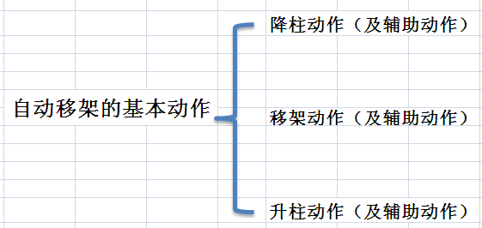

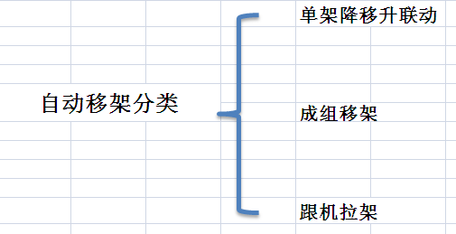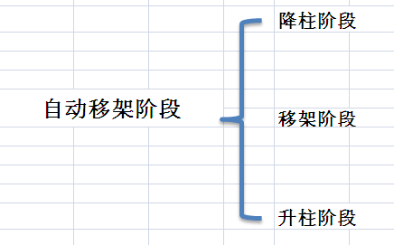自动移架动作分为三个阶段：降柱阶段、移架阶段、升柱阶段。每一阶段除主要动作外，还包含其他辅助动作的执行。如下图所示：

按照触发条件以及执行架数的不同，可以将自动移架分为单架自动移架、成组自动移架、跟机自动移架三种类型。如上图所示：

三种类型相互之间，单架的降移升基本动作逻辑相似，但存在一定的差别。区别在于:

1. 单架自动移架，为邻架手动触发、遥控器手动触发或其他上位机手动触发，不需要接收轮询也不需要启动下一架预警；
2. 成组自动移架，以成组方式自动执行移架动作，可以为控制器触发成组、遥控器触发成组或其他上位机触发成组。单架的启动条件为收到轮询指令且预警结束，并在升柱过程中可以启动下一架；
3. 跟机自动移架，采用的是逐架依次执行的方式，完成单架自动移架，之后启动下一支架。该动作由服务器进行触发。

相关详细逻辑参考《自动移架逻辑说明》。

1. 自动补压功能

在正常工作过程中，支架控制器会自动检查液压支架的立柱压力，如果在支撑状态下，发现立柱压力下降至设定范围，支架控制器自动下达升柱控制命令，弥补下降的立柱压力，直至恢复初撑压力，保障有效支撑。

#### **跟机自动控制**

工作面液压支架根据支护区域划分，由端头架、过渡架以及中间架三部分组成，其中，当采用斜切进刀采煤工艺时，中间架可分为中部区域和三角煤区域，在网络版支架控制器斜切进刀工艺设置中，中部区域和三角煤区域采煤工艺实现统一，将整个工作面划分为多个工艺区域，每一个工艺区域都有其自身对应的相关参数来配置这个工作对应的动作，端头架区域和过渡架区域动作由各工序触发其动作。每一个工序都一个对应的工序起始的煤机位置(上一个工序参数中的”工序触发点”)和工序结束时的煤机位置(本工序的”工序触发点”)。下图为某个工作面中的实际参数。

|  |  |  |  |  |  |
| --- | --- | --- | --- | --- | --- |
| **工序号** | **工序起始位置架号** | **工序结束位置架号** | **工序号** | **工序起始位置架号** | **工序结束位置架号** |
| 工序1 | 152 | 7 | 工序6 | 12 | 158 |
| 工序2 | 7 | 12 | 工序12 | 158 | 152 |
| 工序3 | 12 | 23 | 工序13 | 152 | 143 |
| 工序4 | 23 | 7 | 工序14 | 143 | 158 |
| 工序5 | 7 | 12 | 工序15 | 158 | 152 |
| 工序6 | 12 | 158 | 工序1 | 152 | 7 |



具体煤机运行轨迹如下图：



1. 跟机动作

每一个工序均能配置各跟机动作的动作使能，动作距离，动作范围及其他的一些动作属性。

|  |  |  |  |  |  |  |
| --- | --- | --- | --- | --- | --- | --- |
| **参数名称** | **选择内容** | **最大值** | **最小值** | **参数属性** | **默认值** | **参数说明** |
| 动作使能 | 禁止/允许 | 1 | 0 | 全局 | 0 | 跟机动作是否使能 |
| 距离煤机位置 | / | 250 | -250 | 全局 | 默认值参考斜切进刀特定采煤工艺的距离煤机位置 | 距离煤机的相对位置，前负后正 |
| 触发动作范围: | / | 250 | 1 | 全局 | 默认值参考斜切进刀特定采煤工艺的触发动作范围 | 触发动作时的触发架数.  或单架触发时，进行补架的间隔架数。 |
| 允许范围起始 | / | 250 | 1 | 全局 | 与当前工序的范围起始相同 | 限定此跟机动作执行的范围起始 |
| 允许范围结束 | / | 250 | 1 | 全局 | 与当前工序的范围结束相同 | 限定此跟机动作执行的范围结束 |
| 双向允许 | 禁止/允许 | 1 | 0 | 全局 | 默认值参考斜切进刀特定采煤工艺的是否允许反向 | 煤机方向时(与当前工序运行方向不一致)时，是否执行当前跟机动作 |
| 单架触发间隔补架 | 禁止/允许 | 1 | 0 | 全局 | 默认值参考斜切进刀特定采煤工艺的是否允许反向 | 单架触发方式时，如发生丢架，则以设定的"动作范围"作为间隔，进行补架 |

1. **跟机移架**

移架单动作参数中的“是否使能”参数设置为允许，否则移架动作不会执行；

工序中的“跟机移架动作使能”参数设置为允许，否则该工序的跟机移架动作不会执行；

每一架的跟机移架动作执行逻辑与自动移架相同，可参考自动移架相关逻辑。

1. **跟机推溜**

采煤机每变化一次位置时，都会触发一次跟机推溜“动作范围”内的支架执行跟机推溜动作，若是支架推溜行程已到位，那么该支架不会执行跟机推溜动作；

推溜单动作参数中的“是否使能”参数设置为允许，否则跟机推溜动作不会执行；

工序中的“跟机推溜动作使能”参数设置为允许，否则该工序的跟机推溜动作不会执行。

1. **跟机前喷雾**

喷雾单动作参数中的“是否使能”参数设置为允许，否则跟机前喷雾动作不会执行；

工序中的跟机前喷雾“动作使能”参数设置为允许，否则该工序的跟机前喷雾动作不会执行。

1. **跟机后喷雾**

喷雾单动作参数中的“是否使能”参数设置为允许，否则跟机前喷雾动作不会执行；

工序中的跟机后喷雾“动作使能”参数设置为允许，否则该工序的跟机后喷雾动作不会执行；

每一架的跟机移架动作执行逻辑与自动移架相同，可参考自动移架相关逻辑。

1. **跟机收伸缩梁**

收伸缩单动作参数中的“是否使能”参数设置为允许，否则收伸缩梁动作不会执行；

工序中的跟机收伸缩梁“动作使能”参数设置为允许，否则该工序的跟机收伸缩梁动作不会执行。

1. **跟机伸伸缩梁**

伸伸缩梁单动作参数中的“是否使能”参数设置为允许，否则跟机伸伸缩梁动作不会执行。

工序中的跟机伸伸缩梁“动作使能”参数设置为允许，否则该工序的跟机移架动作不会执行。

1. 三角煤工艺

机身跟机：适用于顶板条件不好的采煤工作面，机身内拉架能避免大量的空顶的情况的发生，能够及时支护顶板。

后滚筒跟机：适用于顶板条件较好的采煤工作面(如薄煤层，煤层较低)，煤机运行速度较快，后滚筒跟机更加的有优势。(下述跟机动作为后滚筒跟机，动作只有跟机移架参数)

下面介绍机头侧工艺，机尾与机工艺，可参照上述表格工序参数进行理解。

1. 端头自动化

由煤机身长因素影响，煤机运行到机头，机尾都有极限位置，端头架及过渡架不能够像中间架区域的支架一样触发动作，煤机运行某一个位置时，服务器会直接触发端头架和过渡架进行动作。

在斜切进刀工艺中，端头自动化涉及到所有的三角煤工序(工序1～6、工序12～15）。

端头自动化实现过程中，涉及到自动移架、推溜等控制动作。

以端头侧为例，涉及到端头自动化工艺相关的参数，如下图所示：



#### **闭锁及急停功能**

1. 闭锁功能

在进行工作面设备维修调试时，维修人员所在的支架和左右邻架不允许实施任何动作，为此系统设置了闭锁功能。此时，只要按下该架支架控制器上的闭锁按钮，闭锁操作使该架控制器硬件驱动电路的电源被切断，从而保证支架不会动作。左右邻架则进入软件闭锁状态，通过软件作用，左右邻架的驱动电路电源也被关断，闭锁操作使本架支架控制器和邻架支架控制器禁止所有电磁阀动作，同时电磁阀驱动器供电中断，从而保证支架和左右邻架不会动作。只有解除闭锁操作，才能恢复正常的动作功能。对于被闭锁的三个支架以外的其他支架控制器不受影响，仍可正常工作。

闭锁操作：操作面板右侧的“急停闭锁”按钮用于本架和左右邻架闭锁操作，向外旋转该按钮至“闭锁”标识，表示本架闭锁！在解除闭锁之前，本架支架控制器和邻架支架控制器禁止所有电磁阀动作，同时电磁阀驱动器供电中断。

解除闭锁操作：向外旋转该按钮至头，解除闭锁状态。

1. 急停功能

当工作面发生可能危及安全生产的紧急情况发生时，需要立即停止或禁止所有支架的自动动作，可按工作面中任意一个支架控制器上的“急停”按钮，使全工作面支架自动动作立即停止，自动控制功能在急停解除前被禁止，无法运行。

急停操作：拍下操作面板右侧“急停闭锁”按钮，工作面所有支架电磁阀操作立即停止，本架支架控制器和邻架支架控制器禁止所有电磁阀动作，同时电磁阀驱动器供电中断。

解除急停操作：抬起“急停”按钮，解除急停状态。

### **对码信息**

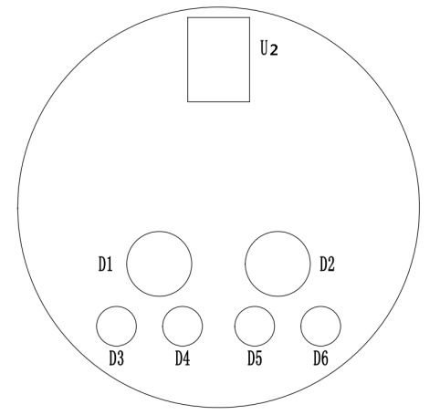

图中U2处为红外接收器；D1处为红外发射灯；D2处为对码指示灯，对码开始时显示绿色，显示红色为对码成功；D3处为A路3.3V电源灯；D6处为无线信号灯，工作状态闪烁蓝光；D4、D5处为左右邻架通信状态显示灯。

### **维修与维护**

1. * 3. 1. 硬件维护及维修

矿用本质安全型支架控制器结构大部分为可拆卸设计，可拆卸零件如下：

|  |  |  |  |  |  |
| --- | --- | --- | --- | --- | --- |
| **序号** | **设备** | **型号** | **附图** | **标准件** | **安装扭矩** |
| 1 | 支架控制器V2+无线模块 | ZDYZ-Z -V2+_01_02 | 无线模块 | 内六角圆柱头螺钉M4×8 | 扭矩：1Nm |
| 2 | 对码提示模块（V4） | ZDYZ-Z |  | 内六角圆柱头螺钉M4×8、M4×77、弹垫4 | 扭矩：2Nm |
| 3 | V2+急停闭锁模块 | ZDYZ-Z | 闭锁模块 | 内六角圆柱头螺钉M4×8、M4×77、弹垫4 | 扭矩：2Nm |
| 4 | 蜂鸣器模块 | DKZ.H.8 | 蜂鸣器 | 内六角圆柱头组合螺钉M3×8 | 扭矩：1Nm |
| 5 | 键盘胶垫 | DKZ.J.4-3 | V4键盘膜-朱工 | 内六角圆柱头组合螺钉M4×77 | 扭矩：2Nm |
| 6 | V4版支架控制器键盘板 | DKZ.J-JP-D04-PCB-A0 | 键盘PCB | 内六角沉头螺钉M3×8 | 扭矩：1Nm |
| 7 | 四芯插座组件 | CQE.B.1 |  | 内六角圆柱头螺钉M4×8、弹垫4 | 扭矩：2Nm |
| 8 | 六芯网线插座组件 | TKLT.1.4 |  | 内六角圆柱头螺钉M4×8、弹垫4 | 扭矩：2Nm |
| 9 | 八芯插座组件 | DKZ.J.1 |  | 内六角圆柱头螺钉M4×8、弹垫4 | 扭矩：2Nm |
| 10 | 网络版控制器护罩 | DKZ.J.6 | 护罩 | 内六角圆柱头组合螺钉M5×12 | 扭矩：2Nm |

1：内六角圆柱头螺钉M4×77、弹垫4 8：内六角圆柱头螺钉M4×8 15：内六角圆柱头螺钉M4×8、弹垫4

2：键盘胶垫 9：内六角圆柱头组合螺钉M3×8

3：内六角沉头M3×8 10：蜂鸣组件

4：PCB键盘板 11：无线模块

5：对码提示模块 12：四芯插座组件

6：内六角圆柱头螺钉M4×77、M4×8、弹垫4 13：六芯网线插座组件

7：闭锁模块 14：八芯插座组件



* + - 1. 故障现象与原因

|  |  |  |
| --- | --- | --- |
| **序号** | **故障现象** | **可能原因** |
| 1 | 按下左成组键或右成组键，控制器不显示默认的自动移架操作界面 | 1、键盘损坏； |
| 2、操作架号不在中间小号和中间大号之间（端头架禁止成组功能）； |
| 3、对应成组动作设置的安全间隔较大； |
| 4、急停闭锁状态。 |
| 2 | 更换支架控制器时报软件闭锁 | 1、确定左、右邻架是否软件闭锁； |
| 2、打下闭锁后再恢复，解除左右邻架的软件闭锁； |
| 3、被软件闭锁的支架控制器上电重启。 |
| 3 | 更换支架控制器时报急停 | 1、解除急停信号，恢复急停状态； |
| 2、急停的支架控制器上电重启。 |
| 4 | 工作面通信异常 | 1、 排查架间通讯线缆是否损坏； |
| 2、使用“邻架通信检测”功能，会显示当前数据状态，以本架为原点，邻架通信正常可达支架范围。可以协助排查通信故障发生点。 |
| 5 | 邻架控制无效 | 1、排查架间通讯线缆是否损坏； |
| 2、更换架间线缆后试验邻架控制是否有效。 |
| 6 | 某支架控制器显示“本架闭锁” | 1、闭锁按下； |
| 2、架间电缆损坏等； |
| 7 | 左邻架通信错误  右邻架通信错误 | 1、与左（右）邻架架间电缆连接故障； |
| 2、架号范围设置错误； |
| 3、参数服务器位置设置值不一致。 |
| 8 | 电磁阀通信错误  无线模块通讯错误  HUB通信错误 | 1、与相应模块设备连接电缆故障； |
| 2、相应模块设备故障。 |
| 9 | 移架未达支撑压力 | 1、自动移架执行架提示信息，将导致移架停止执行； |
| 2、移架后升柱时，压力数据有效但升柱超时。 |
| 10 | 移架时传感器异常 | 1、自动移架执行架提示信息，将导致自动移架停止执行； |
| 2、压力传感器错误所致。行程传感器错误，设备将依靠时间设置执行移架。 |
| 11 | 邻架支撑不力 | 1、自动移架执行架提示信息，将导致自动移架停止执行； |
| 2、自动移架“邻架相关”允许时，检测邻架压力达到过渡压力超时（10s）。 |
| 12 | 移架行程到位 | 自动移架正常完成，达到设置行程或移架时间。 |
| 13 | 降不到移架压力 | 1、自动移架执行架提示信息，将导致自动移架停止执行，转而执行升柱流程； |
| 2、在降柱时间内，降不到设置的移架压力。 |
| 14 | 移架超时 | 1、自动移架执行架提示信息，将导致自动移架停止执行，转而执行升柱流程； |
| 2、在规定时间内，移架没有达到设置的移架目标行程。 |
| 15 | 移架未达过渡压力 | 1、自动移架执行架提示信息； |
| 2、在升柱时间1，升柱没有达到过渡压力。 |
| 16 | 移架被禁止 | 1、移架动作禁止； |
| 2、当前有人操作支架控制器； |
| 3、其它情况导致移架被取消； |
| 4、自动移架执行架提示信息，将导致自动移架停止执行。 |
| 17 | 推溜本架欠压 | 1、成组推溜执行架提示信息，将导致推溜停止执行； |
| 2、执行成组推溜的支架，没有达到设置的允许压力。 |
| 18 | 推溜超过最大行程 | 1、成组推溜执行架提示信息，将导致推溜停止执行； |
| 2、已推溜值超过设定的最大行程。 |
| 19 | 邻架推溜行程过大 | 1、成组推溜执行架提示信息，将导致推溜停止执行； |
| 2、执行成组推溜的支架，没有达到设置的允许压力。 |
| 20 | 推溜未达额定行程 | 1、成组推溜执行架提示信息，将导致推溜停止执行； |
| 2、执行成组推溜的支架，在推溜时间内，没有达到设定推溜目标行程。 |
| 21 | 推溜行程到位 | 成组推溜执行架推溜正常完成。 |
| 22 | 推溜中断或超差值 | 1、推溜被邻架中断，邻架达到推溜保护； |
| 2、推溜累计行程值与邻架累计行程值之差超过最大差值； |
| 3、邻架助推结束； |
| 4、成组推溜执行架提示信息，将导致推溜停止执行。 |
| 23 | 推溜被禁止 | 1、推溜动作禁止； |
| 2、有人操作支架控制器； |
| 3、执行支架处于采煤机机身范围内（机身范围=煤机位置±煤机身长/2）； |
| 4、其它情况推溜被取消。 |
| 5、成组推溜执行架提示信息，将导致推溜停止执行。 |
| 24 | 拉溜本架欠压 | 执行拉溜的支架，没有达到允许压力。成组拉溜执行架提示信息，将导致拉溜停止执行。 |
| 25 | 拉溜未达目标 | 1、在拉溜时间，未达设定的拉溜目标行程； |
| 2、成组拉溜执行架提示信息，将导致拉溜停止执行。 |
| 26 | 拉溜行程到位 | 成组拉溜执行架正确完成拉溜。 |
| 27 | 拉溜被禁止 | 1、拉溜动作禁止； |
| 2、有人操作支架控制器； |
| 3、其它情况拉溜被取消。 |
| 4、成组拉溜执行架提示信息，将导致拉溜停止执行。 |
| 28 | 前梁倾角错误、顶梁倾角错误 | 1、未安装； |
| 2、与底座倾角之差偏大：不在-45度到+45度范围之内； |
| 3、传感器电缆断； |
| 4、传感器接头损坏。 |
| 29 | 工作面通信异常 | 1、参数服务器位置设置值不一致； |
| 2、架间连接不正确； |
| 3、架号范围设置不正确； |
| 4、线缆损坏； |
| 5、线缆接头松动，进水等。 |
| 30 | 系统编号错误 | 邻架间依参数“架号增向”方向检测到架号不连续。 |
| 31 | SS位置或使能不符 | 邻架间服务器位置参数设置值不一致。 |
| 32 | 架号增向不符 | 实时检测。邻架间参数“架号增向”设置值不一致。可使用如下命令清除：本架服务->清除运行信息。 |
| 33 | 架号范围参数错误 | 架号范围设置错误。正确的参数范围应该是：最大架号≥中间大号≥中间小号≥最小架号。 |
| 可使用如下命令清除：本架服务->清除运行信息。 |
| 34 | 自动补压参数错误 | 自动补压参数范围设置错误。正确的参数范围应该是：初撑压力＞补压上限＞补压下限。 |
| 可使用如下命令清除：本架服务->清除运行信息。 |
| 35 | 移架压力参数错误 | 自动移架参数范围设置错误。正确的参数范围应该是：支撑压力＞过渡压力＞移架压力。 |
|
| 36 | 自动补压无法到位 | 自动补压超过补压次数，未达到初撑压力； |
| 清除显示信息： |
| 1、自动补压重设置使能或设置禁止； |
| 2、执行升柱动作； |
| 37 | 补压失败被禁止 | 自动补压超过补压时间，未达到初撑压力； |
| 清除显示信息： |
| 1、自动补压重设置使能或设置禁止。 |
| 38 | 参数更新失败 | 接收更新参数时发生错误。 |
| 39 | 自动跟机被禁止 | 自动跟机信息提示。可能原因： |
| 1、服务器拍下急停； |
| 2、任一架支架控制器同时拍下急停和闭锁； |
| 3、准备执行跟机动作的支架控制器处于急停、被急停、闭锁、被闭锁、停止状态； |
| 4、准备执行跟机动作的支架控制器处于主控、从控状态； |
| 5、“跟机”参数被设置禁止； |
| 6、“跟机”参数重设允许将清除该显示。 |
| 40 | 全局参数不一致 | 实时检测。 |
| 1、工作面至少存在相邻两架控制器全局参数不一致。 |
| 41 | 全局参数邻架不符 | 实时检测。 |
| 1、本架全局参数与邻架（服务器位置方向的邻架）的全局参数不符。 |
| 42 | 程序版本不一致 | 实时检测。 |
| 1、工作面至少存在相邻两架控制器程序版本不一致； |
| 2、可使用如下命令清除：本架服务->清除运行信息。 |
| 43 | 版本号与邻架不符 | 实时检测。 |
| 1、本架程序版本号与邻架（服务器位置方向的邻架）的程序版本号不符。 |
| 44 | 自动跟机参数错误 | 自动跟机参数设置错误。正确参数范围： |
| 1、“收护帮距离”≥“煤机身长”一半； |
| 2、“移架距离”≥“煤机身长”一半； |
| 3、“推溜距离”≥(“移架距离”+“移架范围”)； |
| 45 | 煤机限制跟机禁止 | 支架服务器连续两次接收到的位置信息的变化幅度大于“煤机限制”参数。该提示将导致“跟机”自动被禁止。“跟机”参数重设允许可清除该信息。 |
| 46 | 掩护梁倾角错误 | 1、未安装； |
| 2、倾角传感器与底座倾角偏差太大：不在10度到75度范围之内。 |
| 47 | 底座倾角错误 | 1、未安装； |
| 2、倾角传感器与底座倾角偏差太大：不在-35度到35度范围之内； |
| 3、倾角传感器电缆损坏； |
| 4、倾角传感器歪斜。 |
| 48 | 传递参数失败 | 在执行传送参数表（全面）命令之前，应该检查参数：最小架号、最大架号、服务器位置、服务器使能等与现场实际配置状况一致，否则，将导致传送失败。 |
| 49 | 邻架助推未执行 | 1、成组推溜的执行架中的参数设置值为禁止； |
| 2、执行助推的支架的支撑压力，没有达到参数的设定值。注意：该参数同样对成组推溜和成组拉溜的执行架有效。 |
| 50 | 利用遥控器控制支架动作时，虽然按键持续按住，但动作停止 | 1、无线控制距离太远； |
| 2、无线信号被遮挡； |
| 3、动作期间应该随时观测动作的执行情况，如果发生这种情况，请重新执行动作。 |
| 51 | 第一次对码，控制器对码指示灯已变红，然后自动熄灭，提示对码失败 | 1、对码没有正对控制器对码窗口； |
| 2、对码时距离控制器太近； |
| 3、请重新对码。 |
| 52 | 利用+、-键对码，出现对码失败，多次操作才能对码成功 | 1、无线控制距离太远； |
| 2、无线信号被遮挡； |
| 3、请重新对码； |
| 4、特别注意：在使用+、-键对码时，在执行动作之前，应该仔细确认当前对码支架是否是需要控制的支架，以免发生与需要控制的支架控制器对码没有成功，但以为成功，导致实际执行动作的支架不是想要控制的支架的情况发生。 |
| 53 | 利用+、-键对码，出现2台支架控制器的对码指示灯都为红灯的现象 | 1、前一架支架控制器没有接收到遥控器的解除对码指令所致； |
| 2、主要原因是无线控制距离太远、无线信号被遮挡等； |
| 3、前一架支架控制器在2分钟后自动解除，或使该支架控制器进入急停、闭锁、停止状态，将解除； |
| 但需注意：此时，在执行动作之前，应该仔细确认当前对码支架是否是需要控制的支架，以免发生与需要控制的支架控制器对码没有成功，但以为成功，导致实际执行动作的支架不是想要控制的支架的情况发生。 |
| 54 | 遥控器和支架控制器键盘同时控制的支架控制器 | 不建议在遥控器对码控制支架控制器的期间，操作该支架控制器按键，除了急停、闭锁、停止等按钮，同样，也不建议在操作支架控制器按键期间，进行遥控器对码控制该支架控制器。 |

* 1. 矿用隔爆兼本质安全型电源

**警示语/安全使用注意事项**

1. 不得擅自修改本安电路，不得随意与其它未经联检的设备连接！
2. 严禁改变本安电路和与本安电路有关的元器件的电气参数、规格和型号！
3. 产品发生故障后，应该联系生产厂家，或由经培训合格的专业人员进行维修！
4. 警告：严禁带电开盖！严禁破坏隔爆面！通电情况下严禁进行检修和维护以防造成安全隐患！
5. 警示：使用屈服应力≥450MPa的紧固件！
6. 产品在安装、使用和维修时应注意防止“失爆”（保护好隔爆面；紧固件应拧紧且引入装置里的橡胶密封圈应保持密封）。密封圈若出现老化，应及时更换！
7. 设备壳体内外都设有接地螺钉，安装时必须可靠接地。
8. 电缆引入装置允许通过的电缆直径为Φ13.1mm-Φ15mm、Φ15.4mm-Φ19mm、Φ22.4mm-Φ23mm。
9. 应避免在热源和冷源附近安装、存储和使用！
10. 现场接线时对外连接的接线端子导线应连接牢固，AC127V电气间隙不小于3.2mm，爬电距离不小于5mm。连接电缆妥善固定和安放，不得弯折，避免牵扯损伤。
11. 定期检查接地是否可靠，螺钉是否紧固不松动。断电30分钟后方可开盖。
12. 保持设备清洁，防止煤尘等杂物在设备表面及电缆引出端积聚；箱体的表面温度不得大于150℃。
13. 应严格按要求选用和安装轨道！
14. 本装置的输入输出所外接设备或电路必须是经过防爆送检确认的本质安全型设备或电路。

### **概述**

矿用隔爆兼本质安全型电源适用于煤矿井下，有煤尘及甲烷爆炸性气体的环境下，用于提供电源、信号状态指示功能，双向六路供电，内置隔离宽范围输入变压器，在低电源电压下也能正常工作，更适应大型工作面。

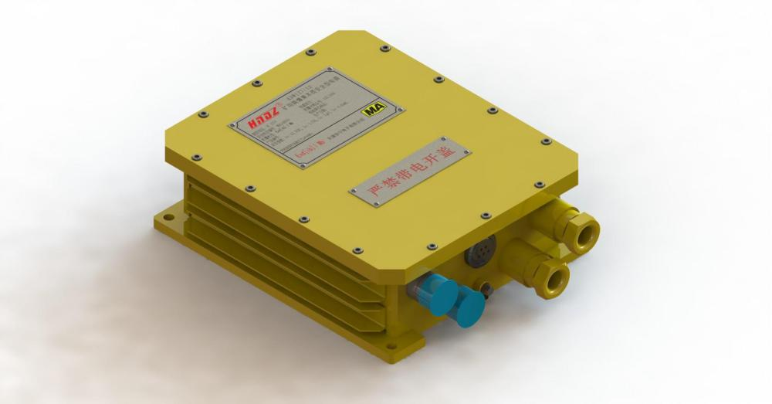

### **使用环境和条件**

应在下列条件下正常工作:

* + - 1. 工作环境温度为-10℃～+40℃；
      2. 周围空气相对湿度不超过95%（+25℃）；
      3. 大气气压为80kPa～106kPa；
      4. 有甲烷和煤尘爆炸性混合物的矿井中；
      5. 无破坏绝缘的腐蚀性气体的矿井中；
      6. 无剧烈震动和冲击的地方；
      7. 无直接滴水、淋水的环境中；
      8. 允许有溅水的环境中。

### **产品特征**

1. 2. 1. 1. 型号

KDW127/12（B）

* + - 1. 防爆型式

隔爆兼本安型(Exd【ib】I Mb)

* + - 1. 防护等级

IP54

* + - 1. 执行标准

GB/T 3836.1-2021 爆炸性环境通用要求

GB 4208-2017 外壳防护等级

MT 209-1990 通信检测控制通用要求

GB/T 13306-2011 机械产品的标牌(铭牌)标准

MT T 986-2006 矿用U形销快速接头及附件

Q/THN175-2022 天津华宁电子有限企业标准

GB 3836.2-2021 爆炸性环境 第2部分：由隔爆外壳“d” 保护的设备

GB 3836.4-2021 爆炸性环境本安型保护的设备

* + - 1. 关联装置

|  |  |  |  |  |  |
| --- | --- | --- | --- | --- | --- |
| **序号** | **名称** | **型号** | **防爆标志** | **生产厂家** | **每路带载最大数量** |
| 1 | 矿用本质安全型支架控制器 | ZDYZ-Z | ExibI | 天津华宁电子有限公司 | 6台 |
| 2 | 矿用本质安全型支架服务器 | ZDYZ-F | ExibI | 天津华宁电子有限公司 | 1台 |
| 3 | 矿用本质安全型电磁阀驱动器 | ZDYZ22-Q | ExibI | 天津华宁电子有限公司 | 6台 |
| 4 | 矿用本质安全型隔离耦合器 | ZDYZ-G | ExibI | 天津华宁电子有限公司 | 1台 |
| 5 | 矿用本质型电磁先导阀 | FHD1.6/31.5X | ExiaI | 天津华宁电子有限公司 | 66台 |
| （同时最多6台动作） |
| 6 | 矿用本质安全型红外接收器 | FYS3.5 | ExibI | 天津华宁电子有限公司 | 6台 |
| 7 | 矿用本质安全型红外发射器 | FYF3.5 | ExibI | 天津华宁电子有限公司 | 3台 |
| 8 | 矿用本质安全型无线收发送器 | FWSF50 | ExibI | 天津华宁电子有限公司 | 6台 |
| 9 | 矿用本质安全型位移传感器 | GUC1200（B） | ExibI | 天津华宁电子有限公司 | 6台 |
| 10 | 矿用本安型压力传感器 | GPD60（B） | ExibI | 天津华宁电子有限公司 | 12台 |
| 11 | 矿用本质安全型摄像仪 | KBA12 | ExibI | 天津华宁电子有限公司 | 2台 |

### **电气性能**

* + - 1. 供电电源

127V AC

* + - 1. 接口

输入接口：

额定输入电压：127V AC

输出接口：

额定输出电压：12V DC，输出电流：1.75A×6路

* + - 1. 对外输出本安电源技术参数

本安参数：

12V电源六路：Uo:12.5V，Io:1.9A，Co:22μF，Lo:0.2mH

额定电压：交流127V；波动范围：-25％～+20％

额定输入视在功率：180VA

电源模块：六路隔离本安电源，对外输出DC12V

输出电压：DC 12.5V(11.5V～12.5V)

额定输出电流：1.75A（12V六组）

开路电压：≤12.5V

过流保护整定值：≤1.9A

短路电流：≤105mA

周期与随机偏移峰值：≤250mVp-p

源效应：≤5％

负载效应：≤5％

* + - 1. 输出信号

指示灯部件：电源指示

6个红灯指示6路电源供电状态，正常上电时常亮。

提供电源指示功能，双向六路供电。

### **结构**

* + - 1. 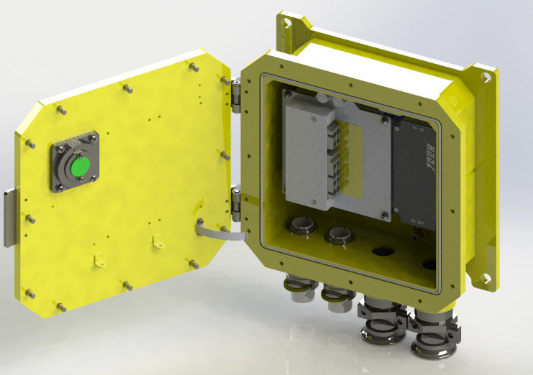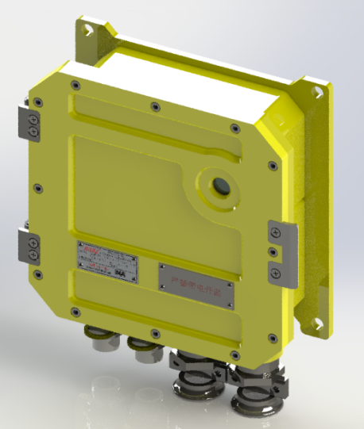结构特征

重量：21kg

* + - 1. 接口定义

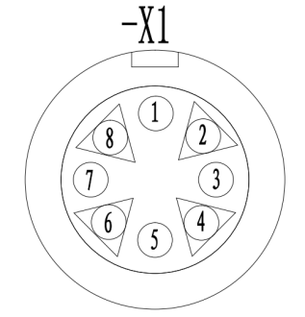八芯插座引脚定义如下：

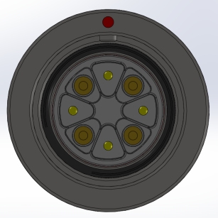

第一组：

八芯电缆插头1号端子----接电源 A1-DC12V+

八芯电缆插头3号端子----接电源A1-DC12V-

八芯电缆插头5号端子----接电源B1-DC12V+

八芯电缆插头7号端子----接电源B1-DC12V-

八芯电缆插头2号端子----接电源C1-DC12V+

八芯电缆插头4号端子----接电源C1-DC12V-

八芯电缆插头6号端子----接信号BRL+

八芯电缆插头8号端子----接信号BRL-

第二组：

八芯电缆插头1号端子----接电源 A2-DC12V+

八芯电缆插头3号端子----接电源A2-DC12V-

八芯电缆插头5号端子----接电源B2-DC12V+

八芯电缆插头7号端子----接电源B2-DC12V-

八芯电缆插头2号端子----接电源C2-DC12V+

八芯电缆插头4号端子----接电源C2-DC12V-

八芯电缆插头6号端子----接信号BRR+

八芯电缆插头8号端子----接信号BRR-

四芯电缆接线（不带插头）：

第一组线：

四芯电缆中红色线------接AC127V

四芯电缆中黄色线------接AC127V

四芯电缆中蓝色线------接接地端子

四芯电缆中绿色线------备用

第二组线：

四芯电缆中红色线------接AC127V

四芯电缆中黄色线------接AC127V

四芯电缆中蓝色线------接接地端子

四芯电缆中绿色线------备用

在安装时，只需将不带插头的四芯电源线按上面的颜色接到控制器内部的对应端子排上即可。

电源箱外壳有接地螺栓需外接地。

* + - 1. 安装与尺寸

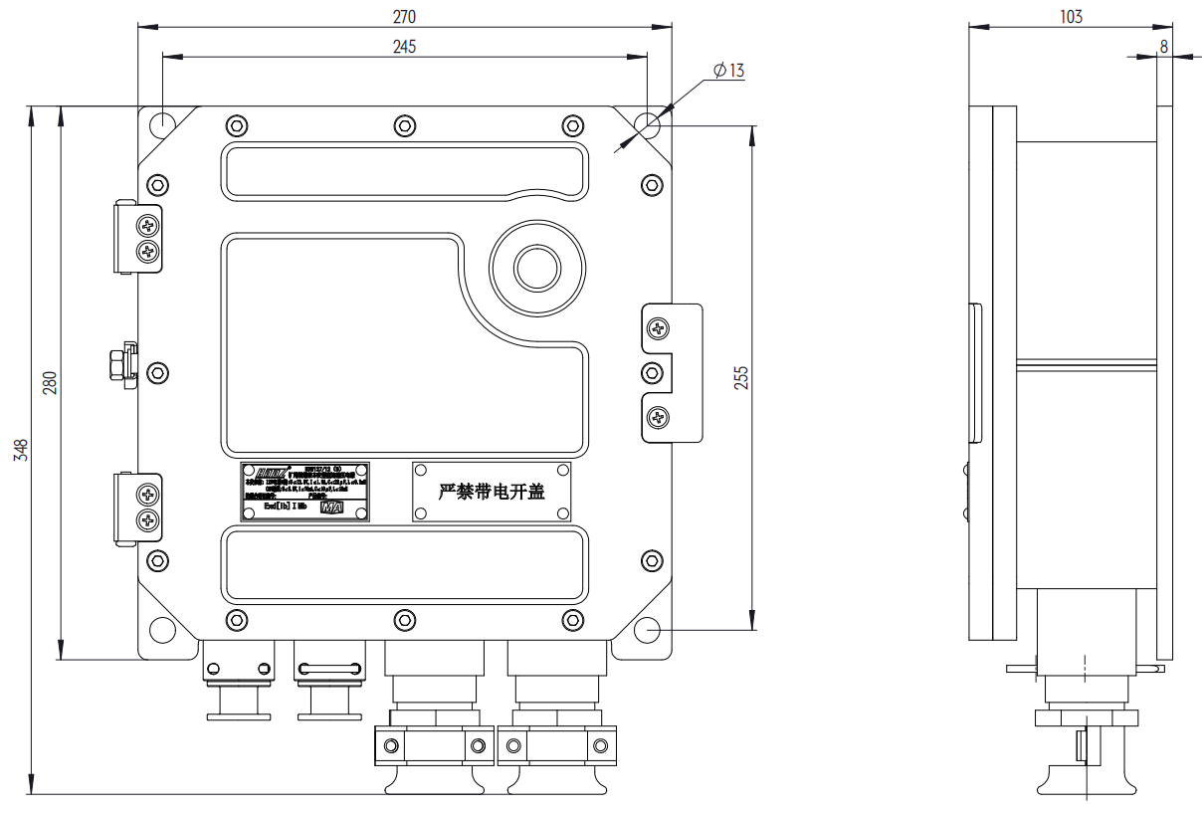

### **工作原理**



KDW127/12（B）矿用隔爆兼本安型直流稳压电源由外部接入交流127V电源,通过两个保险管接到滤波器上，从滤波器出来后给三个双路本安电源模块供电，对外提供六组隔离DC12V输出。

安装调试：

KDW127/12（B）矿用隔爆兼本安型直流稳压电源：

壳体底部有安装孔，孔距272mm×332mm，用于安装M10固定螺栓；接入127V电源线和ZDYZ型电液控装置的对应输入线；断电以后才可以开盖，接线或检查；使用时，隔爆结合面应涂防锈油；必须连接好内外接地线。

本产品只能与说明书中规定的配接设备相联接使用。

额定输入电压：127V AC

额定输出电压：12.5V DC

输出电流：1.75A×4 路

特点：提供电源、信号状态指示功能，内置隔离升压变压器，在低电源电压下也能正常工作，更适应大型工作面。

### **故障现象与解决方法**

|  |  |  |
| --- | --- | --- |
| **序号** | **故障现象** | **解决方法** |
| 1 | 在使用中突然全部无输出时 | 应检查是否127V电源断电，若电源有电，则应断开127V电源再开盖检查保险管是否烧断（保险管为6A）。 |
| 2 | 使用中有一路输出断电 | 可能是由于偶然干扰过压或过载造成的，将交流电源停电几分钟再投可恢复正常。电源模块是胶封为一体的，若不能正常工作，只能更换新模块。 |

### **维护与保养**

在修理时，仪器、仪表、电烙铁外壳必须接地。

修理后，影响原绝缘的地方，请在受影响的地方重新涂两遍绝缘漆以保证绝缘性能。

维修时不得改变原本安电路与本安电路有关的元件的型号、规格等参数。

只能与说明书中规定的设备联接，使用其他设备联接需防爆送检。

严禁带电开盖！严禁损伤防爆面！

### **包装、运输和贮存**

包装箱内应含有产品合格证、使用说明书、防爆合格证、装箱单。

包装好的设备可用陆路、水路等各种方式运输。

包装好的设备应在空气流通、无雨雪侵入，温度为-10℃～+40℃，相对湿度不大于90%的环境中贮存一年。

### **质量保证**

在用户遵守使用的规定条件下，产品安装使用在12个月内，并且不超过制造厂发货18个月，产品因制造质量不能正常工作时，制造厂负责修理。

* 1. 矿用本质安全型电磁阀驱动器

### **外形**

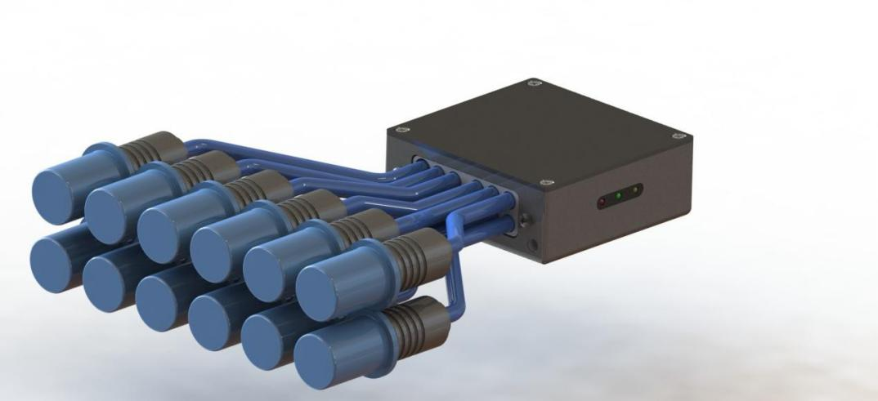

### **接口**

|  |  |
| --- | --- |
| **接口** | **含义** |
| P | 连接支架控制器 |
| 1 | 功能接口 1、2 |
| 2 | 功能接口 3、4 |
| 3 | 功能接口 5、6 |
| 4 | 功能接口 7、8 |
| 5 | 功能接口 9、10 |
| 6 | 功能接口 11、12 |
| 7 | 功能接口 13、14 |
| 8 | 功能接口 15、16 |
| 9 | 功能接口 17、18 |
| 10 | 功能接口 19、20 |
| 11 | 功能接口 21、22 |
| 12 | 功能接口 23、24 |
| 13 | 功能接口 25、26 |
| … | … |

### **技术参数**

工作电压：12.5V DC

工作电流：＜55mA

驱动数量：≤30 路

隔爆型式：矿用本质安全型防护等级：IP68

### **安装**

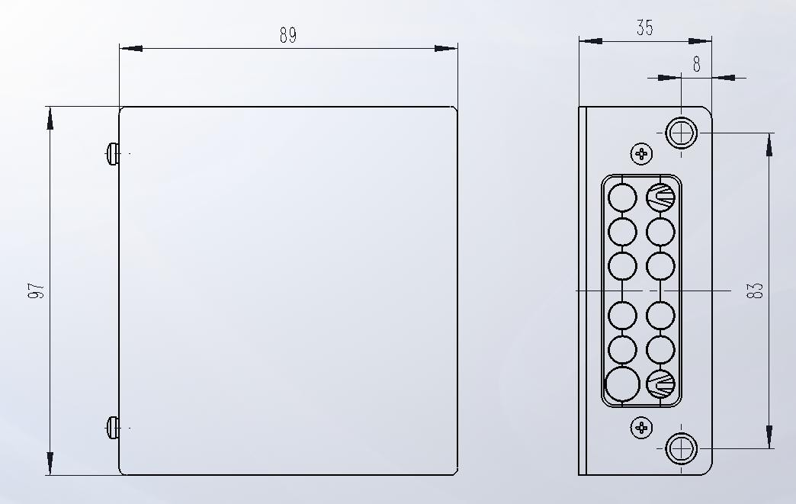

### **工作原理**

电磁阀驱动器和支架控制器连接，用于接收支架控制器发出的控制信息，根据控制要求驱动对应的电磁阀线圈动作，打开相应的电磁阀；还可以提供先导阀线圈的状态检测，同时提供运行状态、数据发送和接收的状态指示。

### **功能模块**

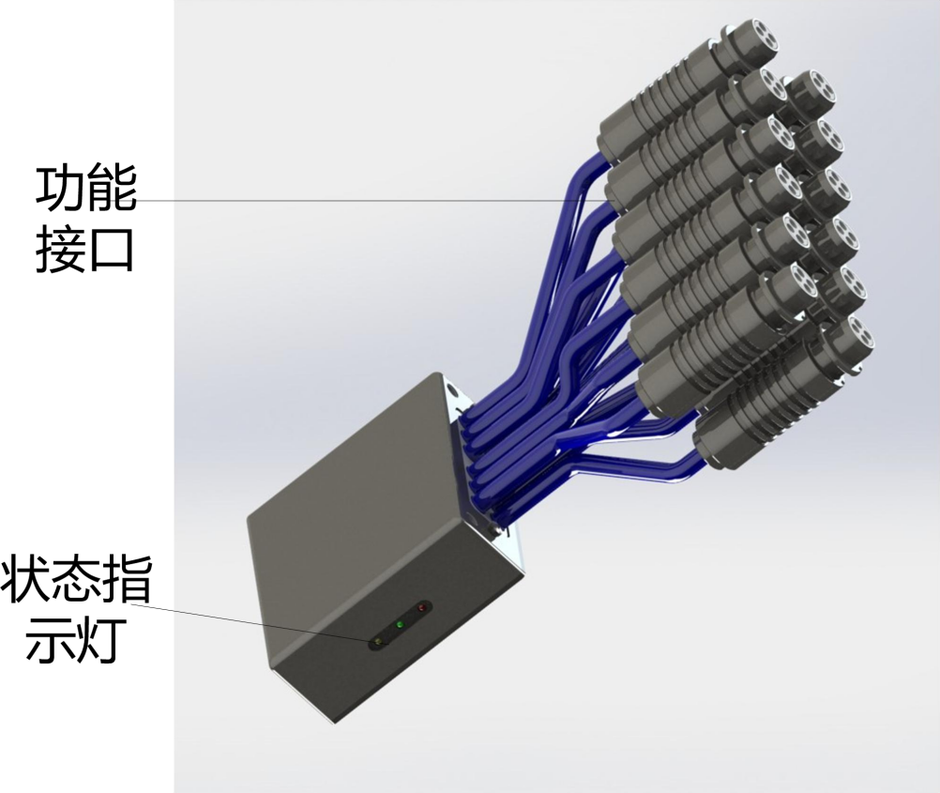

1. **状态指示灯**

电磁阀驱动器提供 3 个状态指示灯，各灯含义如下：

绿灯指示运行状态，上电后常亮；

中间黄灯指示数据发送状态，上电后周期闪烁；

右侧黄灯指示数据接收状态，当接收到控制指令时快速闪烁。

1. **功能接口**

电磁阀驱动器其中 1 个用于连接支架控制器，用于接收控制指令和发送状态信息，另外 11 个接口能够提供 32 路功能输出。各接口在插头处以提供激光标记。

本安参数：Ui: DC 12.5V，Ii:55mA，Ci：0μF，Li：0mH

1. **配接设备**

电磁阀驱动器提供一个四芯接口用于连接支架控制器，另外十一个接口用于连接受控制的电磁阀。

1. **操作说明**

将电磁阀驱动器按照插头上的标记与支架控制器及对应电磁阀连接后，需要对相应的接口进行接口设置，设置方法如下：

1. 确认需要设置接口的主控换向阀连接的功能，如图所示连接前立柱；
2. 按照预定的布线要求连接电磁阀驱动器的插头到对应的片阀驱动装置上，确认接口编号为 n，如图所示采用的是编号为 1 号的插头；
3. 进入支架控制器“接口设置”界面，设置对应功能接口为 2n-1、2n，如图设置升前柱：1，降前柱：2；
4. 使用支架控制器进行功能调试，若与实际控制不符，则修改功能接口为2n、2n-1。

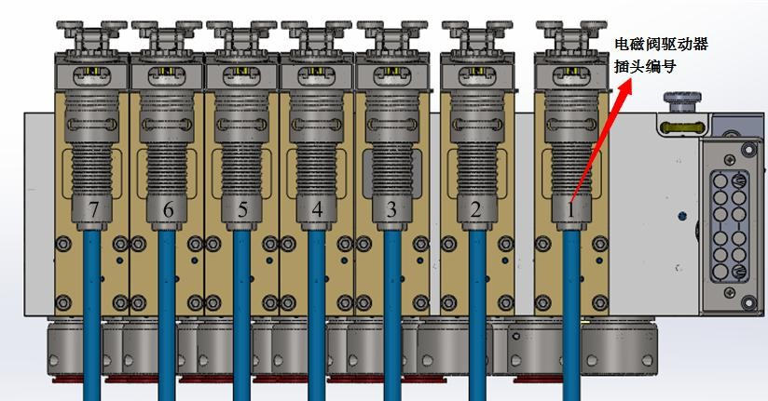

注意：

未使用的动作必须设置为 0；

设置的输出接口序号不能重复。

1. **故障说明**

调试时受控电磁阀不动作：

首先查看支架控制器上接口设置是否与电磁阀连接一致；然后检查电磁阀驱动器上对应电缆是否受挤压折断现象。

* 1. 矿用本质安全型支架遥控器

### **无线遥控器外观**

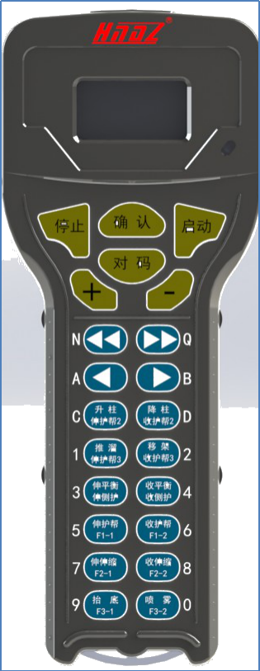

### **显示屏信息**



### **无线遥控器键盘定义**

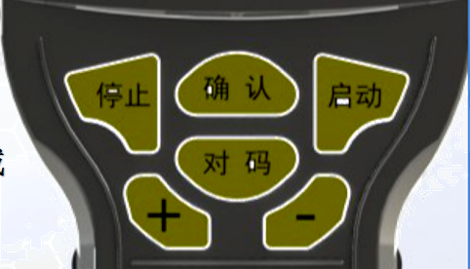

停止：动作停止及返回主界面，长按停止键3s可开机或关机；

对码：对码及辅助功能切换，长按对码按键可与控制器通信连接；

确认：参数及控制模式切换；

启动：成组动作或自动动作启动；

+：对码架号增加(切换对码架号)；

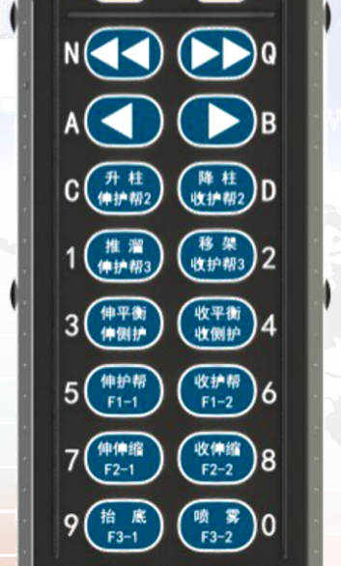-：对码架号减小(切换对码架号)。

<< >>:左、右成组键

< >:左、右邻架键

其他：动作按键(动作名称通过获取控制器上的配置文件而设定)。

### **工作原理**

支架遥控器是我公司在电液控制系统中的升级产品，它能够控制液压支架的动作，实现本架液压支架的非自动控制和自动顺序联动控制及成组自动控制。支架遥控器功能非常强大，其操作功能主要分为无线充电、对码、按键操作控制、各种信息显示等；

无线充电工作原理：主要由电池部件实现，将遥控器放到座式充电器上，无线接收电源模块通过电磁感应，将能量吸收过来并最终转变为 DC5V 电源，然后再通过电池充电管理电路，对电源进行智能控制，实现给电池的合理有效充电；

对码工作原理：先通过按键给 CPU 处理电路下发对码请求，CPU 接到请求后，按照程序预先设置的对码逻辑，依次给红外收发电路和无线模块下达对码指令，红外收发电路首先响应，向支架控制器发射红外对码信号，当接收到支架控制器的反馈信号后，将其上报给 CPU，然后再通过无线模块与支架控制器进行再次配对，直至无线模块与对码的支架控制器相互通讯正常后，才被认为是对码成功；

按键操作控制：当对码成功后，遥控器 CPU 就可以无线模块和对码支架控制器进行通讯，此时通过操作按键给遥控器的 CPU 下达操作控制或参数设置指令， CPU 使用预先订好的技术协议通过无线模块和对码支架控制器进行通信，来实现对支架控制器操作控制；

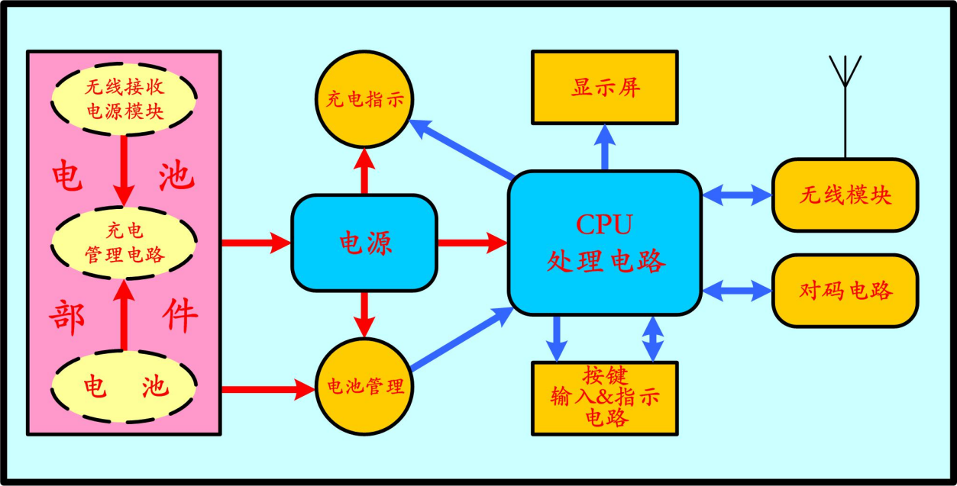各种信息显示：CPU 将自身收集到的各种信息，通过 OLED 显示屏或充电对码指示灯进行信息的显示，主要包括：无线信号强度、遥控器编号、对码支架控制器编号、电池电量、对码状态、操作按键及操作信息、充电指示等。

### **操作说明**

* + - 1. **遥控流程**

用遥控器控制支架控制器的过程分为三部分：对码、进行支架动作或设置参数、解除对码。其中支架控制器动作又可划分为：本架动作、自保动作、成组动作两种类型。

无线遥控器在与支架控制器对码成功之后，状态可分为两种：非动作状态以及动作状态。在非动作状态下，可设置支架控制器参数、本架推溜保持、本架拉后溜保持；在动作状态下，可进行本架动作、自保动作以及成组动作，按下停止键，即返回动作状态。

当采用**对码键**对码之后，遥控器及支架控制器默认进入非动作状态；当在非动作状态下，按下**确认键**既进入动作状态，此时可以进行本架动作及成组动作，按下**停止键**即返回非动作状态。

当对码成功的状态下，按下**+键**或**-键**即可与(n+1)或(n-1)架支架控制器对码成功，且直接进入动作状态，进行本架动作及成组动作。

无线遥控器状态切换及对应操作如图所示：

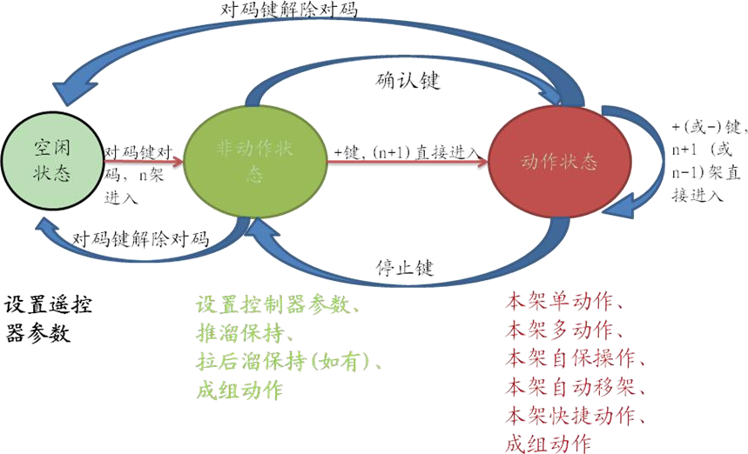

* + - 1. **对码**

将遥控器对准支架控制器，然后长按遥控器上的对码键 2 秒以上，遥控器即可与支架控制器对码成功，同时对码指示灯变为红色，显示屏上将提示对码架的架号、架号增向、当前无线信号的强度、处于非动作状态，且支架控制器上（或红外无线模块）的对码指示灯变为红色。

* + - 1. **非动作状态与动作状态的切换**

在上述非动作状态下，按下确认键，既进入动作状态（此时可执行本架动作及成组动作）。在动作状态下，按下停止键，既返回非动作状态(此时可进行参数设置)。

* + - 1. **“+”、“-”键选中下一架支架控制器**

无论处于非动作状态或动作状态，当需要切换至下一支架控制器进行操作时，此时按下“+”键或“-”键即可，并同时与上一架支架控制器解除对码。

当按下“+”时，切换至 n+1 架支架控制器；当按下“-”键时，切换至 n-1 架支架控制器。

* + - 1. **支架动作**

支架动作可分为本架动作、自保动作、成组动作三种类型。

* + - 1. **本架控制**

本架执行单动作及多动作下，点击确认键，既进入动作状态。之后长按动作键，如升柱键、降柱键、推溜键，即可启动本架动作，按键抬起，动作停止。在本架控制模式下，所有的动作按键均有效，除启动键以及快捷键1、2、可进行联动操作外，其他的动作按键均为单动作。

如按下复用键，按键的复用动作生效。

* + - 1. **本架自保操作（确认键复用）**

只有在“本架动作”状态下，按住“确认键”，界面提示“本架自保”，指示灯红灯闪烁，抬起自保结束；

单动作设定执行时间到，单动作停止；

超时无任何操作，退出“本架自保”，返回“本架动作”。

* + - 1. **本架执行降移升联动**

在本架动作的状态下，点击启动键，之后遥控器上将出现提示信息“自动移架?”，如确定执行自动移架动作，请点击确认键，被选中的支架将开始执行自动降移升。

如选择停止键，则不会执行动作。

* + - 1. **本架执行快捷 F1、F2 动作**

在本架动作的状态下，点击快捷 1 或快捷 2，将自动执行快捷动作。快捷动作执行的详细动作及执行时间，可以在支架控制器 “快捷键 F1”及“快捷键 F2” 中进行调整。

* + - 1. **成组动作**

在对码成功的状态下，点击左成组键或右成组键，之后再选中动作键(如收伸缩梁键，成组移架无需选中动作键)，最后按下启动键，即可启动成组动作。

如需更改动作执行方向，点击“+”键或“-”键，即可改变动作执行的方向，且成组方向键对所有的成组动作均有效。

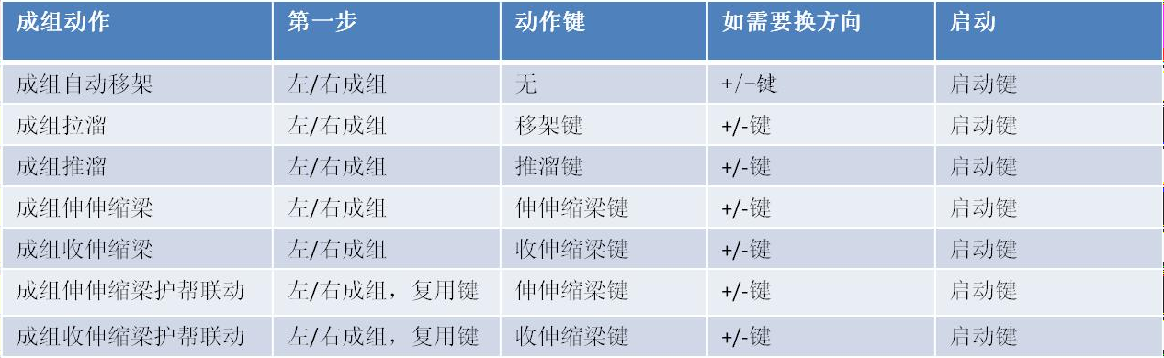

* + - 1. **支架控制器参数设置**

在对码成功的状态下，需要设置支架控制器参数时，按下启动键，即可查看支架控制器的参数。通过菜单上下键、菜单左右键、菜单 NQ 键、以及数字键的配合使用，设置相应的参数。

* + - 1. **解除对码**

在对码成功的状态下，长按遥控器上的对码键 2 秒以上，遥控器即可与支架控制器解除对码。或者在对码成功状态，无任何操作，超时之后也会自动解除对码。且支架控制器上的对码指示灯熄灭。

停止键：

在对码成功的状态下，当需要停止支架动作或停止设置参数时，可按下遥控器上的停止键，即可停止动作，同时遥控器返回本架非动作状态。停止范围请参照支架控制器的参数“停止范围”。

### **无线遥控器参数设置**

在遥控器开机且未进行对码状态下，点击**启动键**，即可进入遥控器参数设置模式或查看程序版本。。

* + - 1. **无线遥控器参数设置方法**

用数字键等输入参数，方法如下：

1. 按启动键，进入菜单；
2. 按左成组或右成组键，选择参数页面；
3. 按“+”或“-”键，选择菜单项；
4. 按确认键进入输入密码状态界面；
5. 按数字键输入密码值后按确认，又进入菜单显示界面；
6. 再次按确认键，输入参数的新值(或 N 键进行增加，Q 键进行减少)，按确认键进入确认界面，按 N 键完成参数修改，按 Q 键取消参数修改；
7. 参数修改完成，菜单显示修改后的参数；
8. 输入过程中如要中止退出，可按停止键退出，原值不变。
   * + 1. **无线遥控器菜单解析**

无线遥控器菜单由本机参数、自保参数、缺省参数组成。

**本机参数：**

1. 遥控器编号：本遥控器的编号。
2. 屏显亮度：OLED 屏点亮时的亮度。
3. 休屏亮度：OLED 屏休屏时的亮度值。
4. 休屏间隔：无操作至 OLED 屏进入休屏状态的时间。
5. 自动关机：进入休屏状态，至遥控器自动关机的时间。

**自保参数：**

1. 自保使能：开启或关闭自保操作。
2. 支持动作：进行自保操作时，所支持的最大动作总数。
3. 自保超时：按下自保健后，无有效动作键按下，多长时间退出自保操模式。
4. 版本：本遥控器程序的版本号。
5. 恢复出厂设置：所有参数恢复成出厂默认数值。

### **无线遥控器开关机操作**

在无线遥控器开机（含对码成功）状态下，长按遥控器上的停止/关机键 2 秒以上，即可将无线遥控器关机。在关机状态下，长按遥控器上的停止/关机键2 秒以上，即可将无线遥控器开机。

### **无线遥控器休眠及唤醒操作**

在遥控器开机状态且未进行对码状态下，点击遥控器上的停止/关机键，即可使无线遥控器休眠，以降低功耗。当需要进行操作时，再次点击遥控器上的停止/关机键，即可唤醒。

### **电池**

在开机状态下，遥控器的显示屏上有电量信息。

当电池电量较低时，将提示使用者进行充电；

当电池电量过低时，将提示使用者将在 10 秒后关机，如没有进行充电，将关机。

为延长电池的使用寿命，请在电池电量较低时，及时充电。

### **注意事项**

* + - 1. **进行本架动作**

为保证操作人员安全，进行本架动作时，请务必站在隔壁支架下进行操作，且在视线可及范围内能观察到支架的动作。

* + - 1. **“+”、“-”键切换至下一架**

当采用“+”、“-”键切换至下一架进行操作时，请务必注意无线遥控器（或支架控制器）上的对码指示灯是否已经变为红色。如出现异常情况，请立即解除对码。确认情况正常之后，再次对码并执行下一步操作。

* + - 1. **快捷动作参数的设定**

在非动作状态或手动操作按键情况下，可在支架控制器上设置快捷动作的参数。参数的设定请依据现场实际情况。

* + - 1. **降移升联动动作参数的设定**

在对码成功或手动操作按键的情况下，可在支架控制器上设置降移升联动的参数。参数的设定请依据现场实际情况。

* + - 1. **成组动作参数的设定**

在对码成功或手动操作按键的情况下，可在支架控制器上设置成组动作（如成组推溜、成组拉后溜等）的参数。参数的设定请依据现场实际情况。

* + - 1. **使用禁忌**

勿使用水冲,勿浸洗遥控器。

* + - 1. **及时充电**

为延长电池的使用寿命，请在电池电量较低时，及时充电。

如需长时间放置，需先将遥控器充满电，再放置。

长时间放置时，请定期给无线遥控器充电。

建议：每静置 1 个月充电一次。

### **常见故障**

* + - 1. **对码失败**

当出现遥控器提示对码失败时，请首先确认以下几点：

进行对码操作时，是否遥控器与支架控制器为正对；

对码窗口处，是否灰尘太多。

* + - 1. **无法开机**

请首先拆下电池，将电池单独放在充电座上进行充电。充电 8 小时后，再次尝试能否开机。

如仍无法开机，请更换电池。

* + - 1. **注意事项**

座式充电器给支架遥控器充电需要在井上进行；

充电前，请先将座式充电器的电源插头插到 AC220V 市电上，然后打开供电开关（船型开关）；

本充电器为无线充电，充电只需将支架遥控器放在座式充电器的充电槽中即可；

充电指示在支架遥控器上进行指示，指示方式有两种：遥控器的显示屏显示充电指示；遥控器右上角的红绿双色指示灯指示（红灯代表充电中、绿灯代表充电完成，显示一段时间后绿灯熄灭）；

本充电器最多可支持 5 台支架遥控器同时充电；

由于充电方式，充电过程中热损耗较大，所以座式充电及支架遥控器接触面温度较高；

充电时禁止将金属及其它导体物质放置在充电槽附近，容易引起无线充电模块智能保护或损坏前级保险，造成充电器失效；

不充电时，请关闭充电器开关！！！节约资源且避免造成对充电器不必要的损伤。

2. 系统维护
   1. 点检
      1. 每班都应有专职操作维护人员对系统进行检查维护，发现问题及时处理，确保系统的完好；
      2. 专职操作维护人员每天下井后，要检查系统通信、传感器是否有故障、支架控制器和驱动器是否正常、电液换向阀组是否正常；
      3. 应重视液压支架电液控制系统的工作液清洁度控制工作，每周检查过滤站和过滤器滤芯的污染情况和工作液乳化油浓度情况，做好记录，发现问题及时处理或汇报；
      4. 与传感器相连接的连接器必须放在支架支柱之间，不能露在两支架中间，以防被煤块砸坏；
      5. 所有带插销的地方必须插上销子，以防接触不良或潮气侵入；
      6. 对系统设备的各种固定螺丝要保护好。如发现缺失，要及时补充。
   2. 注意事项

支架控制器禁止用水冲洗，以防水进入支架控制器而导致其损坏。

* 1. 故障处理

|  |  |  |
| --- | --- | --- |
| **序号** | **故障现象** | **可能原因** |
| 1 | 利用遥控器控制支架动作时，虽然按键持续按住，但动作停止。 | 1、无线控制距离太远； 2、无线信号被遮挡； 3、动作期间应该随时观测动作的执行情况，如果发生这种情况，请重新执行动作。 |
|
|
| 2 | 使用 shift 键对码，第一次对码，控制器对码指示灯已变红，然后自动熄灭，提示对码失败。 | 1、对码没有正对控制器对码窗口； 2、对码时距离控制器太近； 3、请重新对码。 |
|
|
| 3 | 利用“+”、“-”键对码，出现对码失败，多次操作才能对码成功。 | 1、无线控制距离太远； 2、无线信号被遮挡； 3、请重新对码； 4、特别注意：在使用“+”、“-”键对码时，在执行动作之前，应该仔细确认当前对码支架是否是需要控制的支架，以免发生与需要控制的支架控制器对码没有成功，但以为成功，导致实际执行动作的支架不是想要控制的支架的情况发生。 |
|
|
|
| 4 | 利用“+”、“-”键对码，出现2台支架控制器的对码指示灯都为红灯的现象。 | 1. 前一架支架控制器没有接收到遥控器的解除对码指令所致； 2. 主要原因是无线控制距离太远、无线信号被遮挡等； 3、前一架支架控制器在 2 分钟后自动解除，或使该支架控制器进入急停、闭锁、停止状态，将解除。但需注意：此时，在执行动作之前，应该仔细确认当前对码支架是否是需要控制的支架，以免发生与需要控制的支架控制器对码没有成功，但以为成功，导致实际执行动作的支架不是想要控制的支架的情况发生。 |
|
| 5 | 遥控器和支架控制器键盘同时控制的支架控制器。 | 不建议在遥控器对码控制支架控制器的期间，操作该支架控制器按键，除了急停、闭锁、停止等按钮，同样，也不建议在操作支架控制器按键期间，进行遥控器对码控制该支架控制器。 |
| 6 | 按下左成组键或右成组键，控制器不显示默认的自动移架操作界面。 | 1、键盘损坏； 2、操作架号不在中间小号和中间大号之间（端头架禁止成组功能）； 3、对应成组动作设置的安全间隔较大； 4、急停闭锁状态。 |
|
|
|
| 7 | 更换支架控制器时报软件闭锁。 | 1、确定左、右邻架是否软件闭锁； 2、打下闭锁后再恢复，解除左右邻架的软件闭锁； 3、被软件闭锁的支架控制器上电重启。 |
|
|
| 8 | 更换支架控制器时报急停。 | 1、解除急停信号，恢复急停状态； 2、急停的支架控制器上电重启。 |
|
| 9 | 工作面通信异常。 | 1、排查架间通讯线缆是否损坏； 2、使用“邻架通信检测”功能，会显示当前数据状态，以本架为原点，邻架通信正常可达支架范围。可以协助排查通信故障发生点。 |
|
| 10 | 邻架控制无效。 | 1、排查架间通讯线缆是否损坏； 2、更换架间线缆后试验邻架控制是否有效。 |
|
| 11 | 某支架控制器显示“本架闭锁”。 | 1、闭锁按下； 2、架间电缆损坏等。 |
|
| 12 | 滚动显示： 行程传感器错误前压力错误 后压力错误； 护帮压力数据异常。 | 1、传感器电缆是否损坏； 2、传感器接口是否松动、受污染，进水等。实时检测，可恢复； 相应传感器禁止可关闭显示。 注意：滚动显示的提示信息一般不影响整个系统的邻隔架操作。 |
|
|
|
| 13 | 滚动显示： 左邻架通信错误； 右邻架通信错误。 | 1、与左（右）邻架架间电缆连接故障； 2、架号范围设置错误； 3、参数服务器位置设置值不一致。 |
|
| 14 | 滚动显示： 电磁阀通信错误无线模块通讯错误； HUB 通信错误。 | 1、与相应模块设备连接电缆故障； 2、相应模块设备故障。 |
|
|
| 15 | 滚动显示： 移架未达支撑压力。 | 1、自动移架执行架提示信息，将导致移架停止执行； 2、移架后升柱时，压力数据有效但升柱超时。 |
|
| 16 | 滚动显示： 移架时传感器异常。 | 1、自动移架执行架提示信息，将导致自动移架停止执行； 2、压力传感器错误所致。行程传感器错误，设备将依靠时间设置执行移架。 |
|
| 17 | 滚动显示：  邻架支撑不力。 | 1、自动移架执行架提示信息，将导致自动移架停止执行； 2、自动移架“邻架相关”允许时，检测邻架压力达到过渡压力超时（10s）。 |
| 18 | 滚动显示： 移架行程到位。 | 自动移架正常完成，达到设置行程或移架时间。 |
| 19 | 滚动显示： 降不到移架压力。 | 1、自动移架执行架提示信息，将导致自动移架停止执行，转而执行升柱流程； 2、在降柱时间内，降不到设置的移架压力。 |
| 20 | 滚动显示： 移架超时。 | 1、自动移架执行架提示信息，将导致自动移架停止执行，转而执行升柱流程； 2、在规定时间内，移架没有达到设置的移架目标行程。 |
| 21 | 滚动显示： 移架未达过渡压力。 | 1、自动移架执行架提示信息； 2、在升柱时间 1，升柱没有达到过渡压力。 |
|
| 22 | 滚动显示： 移架被禁止。 | 1、移架动作禁止； 2、当前有人操作支架控制器； 3、其它情况导致移架被取消。 自动移架执行架提示信息，将导致自动移架停止执行。 |
|
|
| 23 | 滚动显示： 推溜本架欠压。 | 1、成组推溜执行架提示信息，将导致推溜停止执行； 2、执行成组推溜的支架，没有达到设置的允许压力。 |
|
| 24 | 滚动显示： 推溜超过最大行程。 | 1、成组推溜执行架提示信息，将导致推溜停止执行； 2、已推溜值超过设定的最大行程。 |
|
| 25 | 滚动显示： 邻架推溜行程过大。 | 1、成组推溜执行架提示信息，将导致推溜停止执行； 2、执行成组推溜的支架，没有达到设置的允许压力。 |
|
| 26 | 滚动显示： 推溜未达额定行程。 | 1、成组推溜执行架提示信息，将导致推溜停止执行； 2、执行成组推溜的支架，在推溜时间内，没有达到设定推溜目标行程。 |
|
| 27 | 滚动显示： 推溜行程到位。 | 成组推溜执行架推溜正常完成。 |
|
| 28 | 滚动显示： 推溜中断或超差值。 | 1、推溜被邻架中断，邻架达到推溜保护； 2、推溜累计行程值与邻架累计行程值之差超过最大差值； 3、邻架助推结束。 成组推溜执行架提示信息，将导致推溜停止执行。 |
|
| 29 | 滚动显示： 推溜被禁止。 | 1、推溜动作禁止； 2、有人操作支架控制器； 3、执行支架处于采煤机机身范围内（机身范围=煤机位置±煤机身长/2）； 4、其它情况推溜被取消。 成组推溜执行架提示信息，将导致推溜停止执行。 |
|
|
|
| 30 | 滚动显示： 拉溜本架欠压。 | 执行拉溜的支架，没有达到允许压力； 成组拉溜执行架提示信息，将导致拉溜停止执行。 |
|
| 31 | 滚动显示： 拉溜未达目标。 | 在拉溜时间，未达设定的拉溜目标行程； 成组拉溜执行架提示信息，将导致拉溜停止执行。 |
|
| 32 | 滚动显示： 拉溜行程到位。 | 成组拉溜执行架正确完成拉溜。 |
|
| 33 | 滚动显示： 拉溜被禁止。 | 1、拉溜动作禁止； 2、有人操作支架控制器； 3、其它情况拉溜被取消。 成组拉溜执行架提示信息，将导致拉溜停止执行。 |
|
|
| 34 | 滚动显示： 前梁倾角错误、 顶梁倾角错误。 | 1、未安装； 2、与底座倾角之差偏大：不在-45 度到+45 度范围之内； 3、传感器电缆断； 4、传感器接头损坏。 |
|
|
|
| 35 | 滚动显示： 工作面通信异常。 | 1. 参数服务器位置设置值不一致； 2、架间连接不正确； 3、架号范围设置不正确； 4、线缆损坏； 5、线缆接头松动，进水等。 可使用如下命令清除：本架服务->清除运行信息。   同时可以使用命令：本架服务->邻架通信检测，确定故障支架位置。  下达该命令后，可以在“运行信息”得到检测信息，“通信范围”指示通信正确的架号范围；“左右架数”显示以本架为中心，左右各通信正确的架数。 |
|
|
|
|
|
| 36 | 滚动显示： 系统编号错误。 | 邻架间依参数“架号增向”方向检测到架号不连续； 可使用如下命令清除：本架服务->清除运行信息。 |
|
| 37 | 滚动显示： SS 位置或使能不符。 | 邻架间服务器位置参数设置值不一致； 可使用如下命令清除：本架服务->清除运行信息。 |
|
| 38 | 滚动显示： 架号增向不符。 | 实时检测。邻架间参数“架号增向”设置值不一致； 可使用如下命令清除：本架服务->清除运行信息。 |
|
| 39 | 滚动显示： 架号范围参数错误。 | 架号范围设置错误。  正确的参数范围应该是：最大架号≥中间大号≥中间小号≥最小架号； 可使用如下命令清除：本架服务->清除运行信息。 |
|
| 40 | 滚动显示： 自动补压参数错误。 | 自动补压参数范围设置错误。  正确的参数范围应该是：初撑压力＞补压上限＞补压下限； 可使用如下命令清除：本架服务->清除运行信息。 |
|
| 41 | 滚动显示： 移架压力参数错误。 | 自动移架参数范围设置错误。  正确的参数范围应该是：支撑压力＞过渡压力＞移架压力； 可使用如下命令清除：本架服务->清除运行信息。 |
|
| 42 | 滚动显示： 自动补压无法到位。 | 自动补压超过补压次数，未达到初撑压力。 清除显示信息： 1、自动补压重设置使能或设置禁止； 2、执行升柱动作。 |
| 43 | 滚动显示： 补压失败被禁止。 | 自动补压超过补压时间，未达到初撑压力。 清除显示信息： 1、自动补压重设置使能或设置禁止。 |
|
| 44 | 滚动显示： 参数更新失败。 | 接收更新参数时发生错误。 |
|
| 45 | 滚动显示： 自动跟机被禁止。 | 自动跟机信息提示。可能原因： 1、服务器拍下急停； 2、任一架支架控制器同时拍下急停和闭锁； 3、准备执行跟机动作的支架控制器处于急停、被急停、闭锁、被闭锁、停止状态； 4、准备执行跟机动作的支架控制器处于主控、从控状态； 5、“跟机”参数被设置禁止； 6、“跟机”参数重设允许将清除该显示。 |
|
|
|
|
| 46 | 滚动显示： 全局参数不一致。 | 实时检测。 1、工作面至少存在相邻两架控制器全局参数不一致； 2、可使用如下命令清除：本架服务->清除运行信息。 |
|
|
| 47 | 滚动显示： 全局参数邻架不符。 | 实时检测。 1、本架全局参数与邻架（服务器位置方向的邻架）的全局参数不符； 2、可使用如下命令清除：本架服务->清除运行信息。 |
|
| 48 | 滚动显示： 程序版本不一致。 | 实时检测。 1、工作面至少存在相邻两架控制器程序版本不一致； 2、可使用如下命令清除：本架服务->清除运行信息。 |
|
| 49 | 滚动显示： 版本号与邻架不符。 | 实时检测。 1、本架程序版本号与邻架（服务器位置方向的邻架） 的程序版本号不符； 2、可使用如下命令清除：本架服务->清除运行信息。 |
|
| 50 | 滚动显示： 自动跟机参数错误。 | 自动跟机参数设置错误。正确参数范围： 1、“收护帮距离”≥“煤机身长”一半； 2、“移架距离”≥“煤机身长”一半； 3、“推溜距离”≥(“移架距离”+“移架范围”)。 相关参数更正将清除该显示，亦可使用如下命令清除：本架服务->清除运行信息。 |
|
|
| 51 | 滚动显示： 煤机限制跟机禁止。 | 支架服务器连续两次接收到的位置信息的变化幅度大于“煤机限制”参数。该提示将导致“跟机”自动被禁止。“跟机”参数重设允许可清除该信息。 |
|
| 52 | 滚动显示： 跟机移架 xxx。 | 显示正在执行或下次准备执行跟机移架的架号。“跟 机”参数重置禁止，或采煤机方向改变，将清除该信息。 |
|
| 53 | 滚动显示： 无线总线异常。 | 1、未知原因，导致硬件损坏； 2、更换支架控制器。 |
|
| 54 | 滚动显示： 掩护梁倾角错误。 | 1、未安装； 2、倾角传感器与底座倾角偏差太大：不在 10 度到75 度范围之内。 |
|
| 55 | 滚动显示： 底座倾角错误。 | 1、未安装； 2、倾角传感器与底座倾角偏差太大：不在-35 度到35 度范围之内； 3、倾角传感器电缆损坏； 4、倾角传感器歪斜。 |
|
|
|
| 56 | 滚动显示： 支架高度xxxxmm。 | 显示本支架当前的顶梁高度 |
|
| 57 | 传递参数失败 | 在执行传送参数表（全面）命令之前，应该检查参数： 最小架号、最大架号、服务器位置、服务器使能等与现场实际配置状况一致，否则，将导致传送失败。 |
|
| 58 | 邻架助推未执行 | 1、成组推溜的执行架中的参数（禁止动作-邻架助推） 设置值为禁止； 2、执行助推的支架的支撑压力，没有达到参数（成组推溜-允许压力）的设定值。注意：该参数同样对成组推溜和成组拉溜的执行架有效。 |
|

1. 其他
   1. 运输、储存及包装
2. 电液控系列产品出厂时一般用木箱、尼龙袋、纸箱等容器包装。其中控制器、电源、防爆接线箱用木箱盛装，电缆用尼龙袋，电话用纸箱；
3. 为了防水，包装前,所有的设备均用塑料袋密封包好，将箱子用塑料泡沫垫好以防振，然后再把其放入，打包；
4. 尽管我们已经处理妥当，但仍然禁止把设备放在以下场合：

* 潮湿、多水、能被风吹雨打的地方。
* 有腐蚀性化学品的地方等。
* 包装好后货物会通过铁路发送到全国各地，国内数日之内即可到达，国外客户须提前定货。
* 收到货物后请按照装箱清单的条款一一检查，看一下是否有所遗漏。
* 在箱子里除了有订购的产品外，还应有一套工具、一份装箱单、及数份说明书。
* 检验完毕后，在设备下井之前应进行连机调试。
  1. 售后服务

为了让客户更好地使用本公司的产品，我们提供完善的售后技术支持，如安装指导、调试、使用培训等。详细内容请参考技术协议。

您可以通过以下方法联系我们：

公司地址：天津市西青经济开发区赛达世纪大道8号

电话：86-022-23806000

传真：86-022-23806300 邮编：300385

销售电话：86-022-23806100

技术服务热线：86-022-23806100

网址：<Http://www.hndz.com.cn>

微信公众号： 天津华宁

本文档属于天津华宁电子有限公司所有，我们保留所有权利，任何形式的拷贝、修改必须经天津华宁电子有限公司批准，本公司对程序以及系统的任何改动恕不能及时通知。